a


`

PAŃSTWOWY POWIATOWY INSPEKTOR SANITARNY
W OŚWIĘCIMIU

Informacja o stanie sanitarnym
powiatu oświęcimskiego

ROK 2022

Spis treści

1.Informacje ogólne o działalności Powiatowej Stacji Sanitarno-Epidemiologicznej w Oświęcimiu w 2022r………………………………………………………………str.3-7

2.Sytuacja epidemiologiczna w zakresie chorób zakaźnych z uwzględnieniem zachorowań na Covid-19………………………………….………………………..str.8-20
.
3. Ocena wykonawstwa szczepień ochronnych………………………………………str.21-23

4..Ocena stanu sanitarnego placówek lecznictwa zamkniętego i otwartego………….str.24-28

5.Stan sanitarny obiektów żywności , żywienia i przedmiotów użytku ……………...str.29-34

6. Ocena stanu sanitarnego obiektów użyteczności publicznej oraz bezpieczeństwa zdrowotnego wody w powiecie ……………….……………………………………………………………….str.35-42

8. Ocena stanu sanitarnego obiektów nauczania i wychowania ……………….………………..str.43-49

9. Ocena stanu sanitarnego zakładów pracy……………………………………………………………….str.50-52

10.Choroby zawodowe ………………………………………………………………………………………………str.53-55

11.Nadzór nad środkami kosmetycznymi…………………………………………………………………...str.56

12.Nadzór nad środkami zastępczymi………………………………………………………………………...str.57

13.Zapobiegawczy nadzór sanitarny…………………………………………………………………………...str.58-65

12.Zdrowie publiczne i promocja zdrowia…………………………………………………………………...str.66-69

Zakres działania Powiatowej Stacji
Sanitarno-Epidemiologicznej w Oświęcimiu

POWIAT OŚWIĘCIMSKI
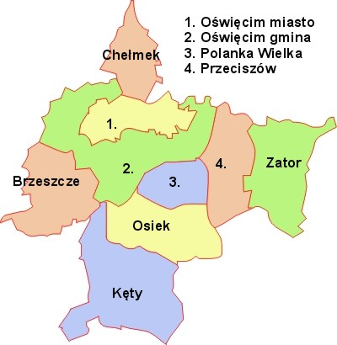

W skład nadzorowanego terenu wchodzą następujące miasta i gminy
- miasta : Oświęcim, Kęty, Chełmek, Zator, Brzeszcze,
- gminy : Oświęcim, Kęty, Chełmek, Zator, Brzeszcze, Przeciszów, Polanka Wielka, Osiek,
o łącznej powierzchni 406 km² i ogólnej liczbie ludności 149 636 w tym:
Mężczyzn - 72580, Kobiet - 77056

.

Państwowy Powiatowy Inspektor Sanitarny w Oświęcimiu wykonuje zadania przy pomocy podległej mu Powiatowej Stacji Sanitarno-Epidemiologicznej w Oświęcimiu będącej podmiotem leczniczym finansowanym z budżetu państwa zgodnie z Ustawą o Państwowej Inspekcji Sanitarnej z dnia 14 marca 1985r. (tekst jeden. Dz.Ust.z 2021r. poz.195 z późn. zm).
Dokument p/n „Informacja o stanie sanitarnym powiatu oświęcimskiego” jest przygotowywany corocznie przez Państwowego Powiatowego Inspektora Sanitarnego w Oświęcimiu na podstawie informacji uzyskiwanych w trakcie prowadzenia czynności kontrolnych w ramach bieżącego i zapobiegawczego nadzoru sanitarnego.
Tut. Inspekcja obok bieżącego i zapobiegawczego nadzoru sanitarnego podejmuje również szereg działań mających na celu zachęcenie lokalnej społeczności do dbania o swoje i swoich bliskich zdrowie poprzez kształtowanie nawyków prozdrowotnych oraz eliminowanie zachowań ryzykownych, a także stworzenie bezpiecznych warunków życia , nauki i pracy.

W 2022r. Powiatowa Stacja Sanitarno-Epidemiologiczna w Oświęcimiu prowadziła bieżący i zapobiegawczy nadzór sanitarny dot.

- higieny środowiska i wody,
- imprez masowych,
- utrzymania należytego stanu sanitarno-porządkowego obiektów użyteczności publicznej, oraz środków komunikacji publicznej,
- ekshumacji zwłok i sprowadzania zwłok do kraju,
- warunków sanitarnych w zakresie produkcji, transportu, przechowywania i sprzedaży żywności, materiałów i wyrobów do kontaktu z żywnością oraz warunków żywienia zbiorowego
- jakości zdrowotnej żywności
- przestrzegania przepisów dot: produktów kosmetycznych.
- warunków zdrowotnych środowiska pracy, a zwłaszcza zapobiegania powstawaniu chorób zawodowych i innych chorób związanych z warunkami pracy,
- przestrzegania przez osoby wprowadzające substancje lub preparaty chemiczne do obrotu oraz przez użytkowników substancji i preparatów chemicznych obowiązków wynikających z przepisów prawnych ,
- realizacji obowiązków nałożonych na producenta, importera lub inny podmiot wprowadzający do obrotu prekursory kat. 2, 3 wynikające z Ustawy „o przeciwdziałaniu narkomani ”,
- przestrzegania przepisów dot. wprowadzania do obrotu produktów biobójczych i substancji czynnych oraz ich stosowania w działalności zawodowej,
- bieżącego monitoringu działań nad środkami zastępczymi,
- utrzymania należytego stanu sanitarno-higienicznego pomieszczeń i wymagań w stosunku do sprzętu używanego w szkołach i innych placówkach oświatowo-wychowawczych oraz szkołach wyższych, a także w obiektach wypoczynku dzieci i młodzieży, w aspekcie zapewnienia im bezpiecznego i higienicznego wypoczynku,
- higieny procesów nauczania,
- nad dążeniem do utrzymania określonych standardów higienicznych i organizowanie środowiska wychowawczego odpowiednio do potrzeb i celów wychowawczych dzieci i młodzieży,
- chorób zakaźnych i zakażeń zgodnie z obowiązującą Ustawą o chorobach zakaźnych i zakażeniach,
- stanu sanitarno-higienicznego obiektów służby zdrowia, ze szczególnym uwzględnieniem zagadnień dotyczących kontroli procesów sterylizacji i dezynfekcji,
- wykonawstwa szczepień ochronnych dzieci i młodzieży na terenie powiatu oświęcimskiego,
- zadań wynikających z planu postępowania przeciwepidemicznego w sytuacjach awaryjnych,
- monitoringu jakości wody, materiałów i wyrobów przeznaczonych do kontaktu z
- wodą i innych czynników mających wpływ na zdrowie ludzi,

Ponadto prowadzono działania w zakresie :

- inicjowania, organizowania, koordynowania i nadzoru działalności w zakresie promocji zdrowego stylu życia i profilaktyki chorób w oparciu o wytyczne Komisji Europejskiej i Światowej Organizacji Zdrowia WHO oraz Ministerstwa Zdrowia,
- realizacji kampanii społecznych, w tym akcji profilaktycznych, wynikających z bieżącej sytuacji epidemiologicznej.
- wydawania opinii do regulaminów utrzymania czystości i porządku w gminach,
- opiniowania projektów pod względem wymagań higienicznych i zdrowotnych,
- bieżącej analizy sytuacji epidemiologicznej chorób zakaźnych występujących na terenie powiatu oświęcimskiego w szczególności raportowania danych epidemiologicznych dotyczących zakażeń Covid-19.

Przy realizacji zadań w 2022r. współpracowano z:

- Starostwem Powiatowym w Oświęcimiu
- Urzędami Miast i Gmin na terenie powiatu
- Komendą Powiatową Policji w Oświęcimiu
- Powiatowym Lekarzem Weterynarii w Oświęcimiu oraz powiatów ościennych
- Administratorami budynków wielorodzinnych na terenie powiatu
- Powiatowym Inspektorem Nadzoru Budowlanego
- Instytutem Medycyny Pracy w Łodzi i Sosnowcu
- Zakładami Opieki Zdrowotnej ( publiczne i niepubliczne )
- Przedsiębiorstwami Komunalnymi
- Małopolskim Państwowym Wojewódzkim Inspektorem Sanitarnym w Krakowie
- Delegaturą Kuratorium Oświaty w Wadowicach
- Centrum Zarządzania Kryzysowego w Oświęcimiu
- Miejskim Ośrodkiem Pomocy Społecznej w Oświęcimiu
- Małopolskim Urzędem Wojewódzkim w Krakowie

Ocena działalności nadzorowej za rok 2022

Działalność nadzorowa :
- ilość obiektów wg ewidencji 3102, w tym: skontrolowanych 1220 obiekty
- łącznie przeprowadzono 10625 kontroli ( tj. 1724 kontrole sanitarne w obiektach zewidencjonowanych, 8586 dochodzeń epidemiologicznych ,
64 postępowań wyjaśniających w przypadku zgłoszenia choroby zawodowej, 119 kontroli odbiorowych, 132 wizytacji ).
- wydano łącznie 362 decyzje merytoryczne (zarządzające, zatwierdzające, wykreślające , umarzające postępowanie)
- wydano 21 decyzji o chorobach zawodowych
- wydano 539 decyzji płatniczych
- za stwierdzone uchybienia nałożono 110 mandatów karnych na kwotę 19420 zł.
- uczestniczono w dopuszczeniu do użytkowania w 109 obiektach budowlanych
- zaopiniowano 39 raportów oddziaływania na środowisko i uwarunkowań środowiskowych
- zaopiniowano 8 projektów dokumentów wraz z prognozą oddziaływania na środowisko
- wydano:
8 opinii dot. imprez masowych
4 opinie dot. regulaminu utrzymania czystości i porządku w gminie
- postanowień zezwalających na sprowadzenie zwłok z zagranicy
- pobrano do badań laboratoryjnych : 262 próbki wody, 239 próbki żywności, 11 próbek kosmetyków, 848 próbek materiału biologicznego.
- Wykonano podczas kontroli 2886 pomiarów (2467 pomiarów stanowisk pracy ucznia oraz 419 pomiarów parametrów fiz-chem. wody tj. zaw. chloru, pomiar pH ,potencjał redox oraz temperatury ).

W maju 2022r. zgodnie z Rozporządzeniem Ministra Zdrowia z dn.12 maja 2022 w sprawie odwołania na obszarze Rzeczypospolitej polskiej stanu epidemii (Dz.Ust.z 2022 poz.1027)
został odwołany stan epidemii w Polsce. Obowiązywał wyłącznie stan zagrożenie epidemicznego zgodnie z Rozporządzeniem Ministra Zdrowia z dnia 16 maja 2022r. w sprawie ogłoszenia na obszarze Rzeczypospolitej Polskiej stanu zagrożenia (Dz.Ust. z 2022r. poz. 1028).
Pomimo zmiany przepisów w ciągu całego roku wprowadzano dane z wywiadów epidemiologicznych od chorych na COVID-19 do systemu SEPIS (tj. Systemu Informatycznego do obsługi Inspekcji Sanitarnej). W całym roku 2022r.z nasileniem do maja podczas bieżących kontroli sanitarnych zwracano uwagę na przestrzegania obostrzeń związanych z pandemią
COVID-19.



SYTUACJA EPIDEMIOLOGICZNA W ZAKRESIE CHORÓB ZAKAŹNYCH

W 2022 r. na terenie powiatu oświęcimskiego odnotowano 12 059 przypadków zachorowań lub podejrzeń zachorowań na choroby zakaźne w tym: 8 058 przypadków zachorowań na Covid-19 oraz 1 964 zachorowań oraz podejrzeń zachorowań na grypę, przeprowadziła 8 586 dochodzeń epidemiologicznych.
W tabeli poniżej przedstawiono ilość zachorowań zarejestrowanych w 2022 r. w porównaniu do ilości zachorowań w roku 2020 i 2021 (uwzględniono wszystkie jednostki chorobowe znajdujące się w sprawozdaniu MZ-56 o zachorowaniach na choroby zakaźne, zakażeniach i zatruciach oraz zachorowania na gruźlicę i grypę nie potwierdzoną badaniem laboratoryjnym ).

JEDNOSTKA CHOROBOWA |  |  |  |  |  | ROK  ILOŚĆ ZACHOROWAŃ /  ZAPADALNOŚĆ NA 100 000 MIESZKAŃCÓW
 |  |  |  |  |  | 2020 |  | 2021 |  | 2022
Cholera |  |  |  |  |  | - | - | - | - | - | -
Dur brzuszny |  |  |  |  |  | - | - | - | - | - | -
Dury rzekome A,B,C |  |  |  |  |  | - | - | - | - | - | -
Nosicielstwo duru brzusznego lub rzekomego |  |  |  |  |  | - | - | - | - | - | -
Salmonelozy |  | zatrucia pokarmowe |  |  |  | 32 | 20,9 | 42 | 27,4 | 20 | 13,4
 |  | posocznice |  |  |  | 1 | 0,7 | 2 | 1,3 | - | -
 |  | inne zakażenia pozajelitowe |  |  |  | 2 | 1,3 | 1 | 0,7 | - | -
Czerwonka bakteryjna (szigeloza) |  |  |  |  |  | - | - | - | - | - | -
Inne bakteryjne zakażenia jelitowe - ogółem  (wywołane przez: E. coli biegunkotwórczą, E. coli enterokrwotoczną, E. coli inną i BNO, Campylobacter  Yersinia enterocolitica lub pseudotuberculosis oraz Clostridium difficile  inne określone i nie określone) |  |  |  |  |  | 36 | 23,5 | 54 | 35,2 | 50 | 33,4
Inne bakteryjne zakażenia jelitowe u dzieci do lat 2 |  |  |  |  |  | 11 | 7,9 | 10 | 6,5 | 6 | 4,0
Inne bakteryjne zatrucia pokarmowe - ogółem  (Gronkowcowe, jadem kiełbasianym -botulizm,  wywołane przez Cl. Perfringens, oraz inne określone  nie określone) |  |  |  |  |  | - | - | - | - | - | -
Inne bakteryjne zatrucia pokarmowe u dzieci do lat 2 |  |  |  |  |  | - | - | - | - | - | -
Lamblioza (giardioza) |  |  |  |  |  | 1 | 0,7 | 4 | 2,6 | 1 | 0,7
Kryptosporydioza |  |  |  |  |  | - | - | - | - | - | -
Wirusowe i inne określone zakażenia jelitowe - ogółem  (w tym: nieżyt jelitowy wywołany przez rotawirusy, ostra gastroenteropatia wywołana przez czynnik Norwalk  inne wirusowe zakażenia jelit) |  |  |  |  |  | 89 | 58,1 | 116 | 75,6 | 207 | 138,3
Wirusowe i inne określone zakażenia jelitowe u dzieci do lat 2 |  |  |  |  |  | 19 | 12,4 | 29 | 18,9 | 76 | 50,8
Biegunka i zapalenie żołądkowo-jelitowe BNO, o prawdopodobnie zakaźnym pochodzeniu – ogółem |  |  |  |  |  | 143 | 93,4 | 274 | 178,5 | 234 | 156,4
Biegunka i zapalenie żołądkowo-jelitowe o prawdopodobnie  zakaźnym pochodzeniu u dzieci do lat 2 |  |  |  |  |  | 59 | 38,5 | 96 | 62,5 | 58 | 38,8
Dżuma |  |  |  |  |  | - | - | - | - | - | -
Tularemia |  |  |  |  |  | - | - | - | - | - | -
Wąglik |  |  |  |  |  | - | - | - | - | - | -
Bruceloza: nowe zachorowania |  |  |  |  |  | - | - | - | - | - | -
Nosacizna |  |  |  |  |  | - | - | - | - | - | -
Leptospiroza |  |  |  |  |  | - | - | - | - | - | -
Jersinioza pozajelitowa |  |  |  |  |  | - | - | - | - | - | -
Mikobakteriozy - inne i BNO |  |  |  |  |  | 1 | 0,7 | - | - | 3 | 2,0
Listerioza |  |  |  |  |  | - | - | - | - | - | -
Tężec |  |  | ogółem |  |  | - | - | - | - | - | -
 |  |  | noworodków |  |  | - | - | - | - | - | -
Błonica |  |  |  |  |  | - | - | - | - | - | -
Krztusiec |  |  |  |  |  | 3 | 2,0 | - | - | 1 | 0,7
Płonica (szkarlatyna) |  |  |  |  |  | 33 | 21,6 | 14 | 9,1 | 118 | 78,9
Choroba  meningokokowa, inwazyjna |  |  | ogółem |  |  | - | - | 1 | 0,7 | - | -
 |  |  | zapalenie opon mózgowych i/lub mózgu |  |  | - | - | - | - | - | -
 |  |  | posocznica |  |  | - | - | 1 | 0,7 | - | -
 |  |  | inna określona i nie określona |  |  | - | - | - | - | - | -
Choroba wywołana przez Streptococcus pyogenes, inwazyjna |  |  | ogółem |  |  | 37 | 24,2 | 20 | 9,1 | 19 | 12,7
 |  |  | róża |  |  | 37 | 24,2 | 20 | 9,1 | 18 | 12,0
 |  |  | zespół wstrząsu toksycznego |  |  | - | - | - | - | - | -
 |  |  | gorączka połogowa |  |  | - | - | - | - | - | -
 |  |  | inna określona i nie określona |  |  | - | - | - | - | 1 | 0,7
Legioneloza |  |  |  |  | choroba legionistów | 2 | 1,3 | - | - | - | -
 |  |  |  |  | gorączka Pontiac | - | - | - | - | - | -
Kiła |  |  |  |  |  | 1 | 0,7 | 4 | 2,6 | 4 | 2,7
Rzeżączka |  |  |  |  |  | - | - | - | - | - | -
Ziarnice weneryczne wywołane przez Chlamydie |  |  |  |  |  | - | - | - | - | - | -
Inne choroby przenoszone drogą płciowa wywołane przez Chlamydie |  |  |  |  |  | - | - | - | - | - | -
Borelioza z Lyme |  |  |  |  |  | 83 | 54,2 | 69 | 45,0 | 96 | 64,2
Ornitozy (zakażenia Chlamydia psittaci) |  |  |  |  |  | - | - | - | - | - | -
Dur wysypkowy |  |  |  |  |  | - | - | - | - | - | -
Gorączka Q |  |  |  |  |  | - | - | - | - | - | -
Gorączka plamista i inne riketsjozy |  |  |  |  |  | - | - | - | - | - | -
Poliomyelitis | wywołane dzikim wirusem |  |  |  |  | - | - | - | - | - | -
Poliomyelitis | wyw.wirusem pochodzenia szczepionkowego |  |  |  |  | - | - | - | - | - | -
Ostre porażenia wiotkie u dzieci w wieku 0-14 lat |  |  |  |  |  | - | - | - | - | - | -
Encefalopatie  gąbczaste | choroba Creutzfeldta-Jakoba (CJD) |  |  |  |  | - | - | - | - | - | -
Encefalopatie  gąbczaste | wariant choroby Creutzfeldta-Jakoba (vCJD) |  |  |  |  | - | - | - | - | - | -
Encefalopatie  gąbczaste | inne i nie określone |  |  |  |  | - | - | - | - | - | -
Wścieklizna |  |  |  |  |  | - | - | - | - | - | -
Styczność i narażenie na wściekliznę / potrzeba szczepień |  |  |  |  |  | 16 | 10,4 | 10 | 6,5 | 13 | 8,7
Kleszczowe zapalenie mózgu |  |  |  |  |  | - | - | - | - | - | -
Inne wirusowe zapalenie mózgu ogółem  ( w tym opryszczkowe, inne określone, nie określone, w innych chorobach objętych MZ-56 ) |  |  |  |  |  | - | - | 1 | 0,7 | 1 | 0,7
Wirusowe zapalenie opon mózgowych ogółem  ( w tym: enterowirusowe, opryszczkowe, inne określone i nie określone, w innych chorobach objętych MZ-56 ) |  |  |  |  |  | - | - | - | - | 1 | 0,7
Gorączka denga (klasyczna lub krwotoczna) |  |  |  |  |  | - | - | - | - | - | -
Gorączka zachodniego Nilu |  |  |  |  |  | - | - | - | - | - | -
Żółta goraczka |  |  |  |  |  | - | - | - | - | - | -
Wirusowe gorączki krwotoczne | Ebola/Marburg, Lassa, krymsko-kongijska |  |  |  |  | - | - | - | - | - | -
Wirusowe gorączki krwotoczne | inne określone i nie określone |  |  |  |  | - | - | - | - | - | -
Choroby wywołane przez hantawirusy |  |  |  |  |  | - | - | - | - | - | -
Ospa wietrzna |  |  |  |  |  | 772 | 504,2 | 497 | 323,8 | 1183 | 790,6
Ospa prawdziwa |  |  |  |  |  | - | - | - | - | - | -
Odra |  |  |  |  |  | 1 | 0,7 | - | - | - | -
Różyczka |  |  |  |  |  | - | - | - | - | 2 | 1,3
Pryszczyca |  |  |  |  |  | - | - | - | - | - | -
Wirusowe  zapalenie  wątroby | typu A |  |  |  |  | - | - | - | - | - | -
Wirusowe  zapalenie  wątroby | typu B (ostre, przewlekłe i BNO) |  |  |  |  | - | - | 4 | 2,6 | 14 | 9,4
Wirusowe  zapalenie  wątroby | typu C (ostre, przewlekłe i BNO) |  |  |  |  | 1 | 0,7 | 2 | 1,3 | 2 | 1,3
Wirusowe  zapalenie  wątroby | inne i nie określone |  |  |  |  | - | - | - | - | 1 | 0,7
AIDS – zespół nabytego upośledzenia odporności |  |  |  |  |  | - | - | - | - | - | -
Nowo wykryte zakażenia HIV |  |  |  |  |  | 3 | 2,0 | 4 | 2,6 | 5 | 3,3
Świnka (nagminne zapalenie przyusznic) |  |  |  |  |  | 3 | 2,0 | 1 | 0,7 | 2 | 1,3
Malaria (zimnica) |  |  |  |  |  | 1 | 0,7 | - | - | - | -
Bąblowica ( echinococoza ) |  |  |  |  |  | - | - | - | - | - | -
Wągrzyca (cysticerkoza ) |  |  |  |  |  | - | - | - | - | - | -
Włośnica |  |  |  |  |  | - | - | - | - | - | -
Choroba  wywołana przez  Streptococcus  pneumoniae  (inwazyjna) |  | ogółem |  |  |  | - | - | 4 | 2,6 | 12 | 8,0
 |  | zapalenie opon i/ lub mózgu |  |  |  | - | - | 1 | 0,7 | 3 | 2,0
 |  | posocznica |  |  |  | - | - | 3 | 2,0 | 8 | 5,3
 |  | inna określona i nie określona |  |  |  | - | - | - | - | - | -
Zespół hemolityczno-mocznicowy w przebiegu zak. E. coli |  |  |  |  |  | - | - | - | - | - | -
Choroba  wywołana przez  Haemophilus  influenzae  inwazyjna |  | ogółem |  |  |  | - | - | - | - | 1 | 0,7
 |  | zapalenie opon i/ lub mózgu |  |  |  | - | - | - | - | - | -
 |  | posocznica |  |  |  | - | - | - | - | 1 | 0,7
 |  | inna określona i nie określona |  |  |  | - | - | - | - | - | -
Bakteryjne zapalenie opon mózgowych i/lub mózgu ogółem ( w tym: w innych chorobach objętych MZ-56, inne określone, inne określone i nie określone ) |  |  |  |  |  | - | - | - | - | - | -
Zapalenie opon mózgowych inne i nie określone |  |  |  |  |  | - | - | - | - | - | -
Zapalenie mózgu inne i nie określone |  |  |  |  |  | - | - | - | - | 1 | 0,7
Grypa ptaków typu A/H5 lub A/H5N1 u ludzi |  |  |  |  |  | - | - | - | - | - | -
Grypa (potwierdzona i nie potwierdzona badaniem laboratoryjnym) |  |  | ogółem |  |  | 3683 | 2405,2 | 25 | 16,3 | 1964 | 1312,5
 |  |  | u dzieci w wieku 0-14 lat |  |  | 2232 | 1457,6 | 2 | 1,3 | 1303 | 870,8
Wrodzone  choroby  wirusowe | różyczka wrodzona |  |  |  |  | - | - | - | - | - | -
Wrodzone  choroby  wirusowe | inne określone i nie określone |  |  |  |  | - | - | - | - | - | -
Inne wrodzone  zakażenia  i choroby  pasożytnicze |  | toksoplazmoza |  |  |  | - | - | - | - | - | -
 |  | listerioza |  |  |  | - | - | - | - | - | -
 |  | inne określone i nie określone |  |  |  | - | - | - | - | - | -
SARS – Zespół ostrej niewydolności oddechowej |  |  |  |  |  | - | - | - | - | - | -
Zatrucie pestycydami - ostre |  |  |  |  |  | - | - | - | - | - | -
Zatrucie naturalnie  toksycznymi substancjami  spożytymi jako pokarm |  |  |  | ryby, skorupiaki i inne produkty morza |  | - | - | - | - | - | -
 |  |  |  | grzyby |  | - | - | - | - | - | -
 |  |  |  | jagody i inne części roślin |  | - | - | - | - | - | -
Ostre zatrucia żywnością skażoną biologicznie i/lub chemicznie |  |  |  | mikotoksyny |  | - | - | - | - | - | -
 |  |  |  | dioksyny |  | - | - | - | - | - | -
 |  |  |  | polichlorowane bifenyle |  | - | - | - | - | - | -
 |  |  |  | inne określone i nie określone |  | - | - | - | - | - | -
Zakażenia SARS-CoV-2 (COVID-19) – przypadki potwierdzone badaniem laboratoryjnym |  |  |  |  |  | 4187 | 2734,4 | 9371 | 6105,4 | 8053 | 5381,7
Zakażenia SARS-CoV-2 (COVID-19) – możliwe - przypadki niepotwierdzone badaniem laboratoryjnym |  |  |  |  |  | 181 | 118,2 | 18 | 11,7 | 5 | 3,3
Ciężkie ostre zapalenie wątroby o nieustalonej etiologii |  |  |  |  |  |  |  |  |  | 1 | 0,7
Małpia ospa |  |  |  |  |  |  |  |  |  | - | -
Gruźlica( nadzorowana przez PSSE, nie wykazywana w meldunku MZ-56) |  |  |  |  |  | 8 | 5,2 | 11 | 7,2 | 12 | 8,0

Opis wybranych jednostek chorobowych występujących w roku 2022

W 2022 roku najczęściej występującą jednostka chorobową spośród wszystkich chorób zakaźnych były zachorowania na Covid -19, odnotowano ich 8 058.
Największą ilość zachorowań odnotowano w I i III kwartale. Z powodu Covid-19 odnotowano 74 zgony, większość z nich dotyczyła osób po 60 roku życia, obciążonych innymi współistniejącymi chorobami. W związku z w/w zachorowaniami do kwarantanny skierowano 8 098 osób. W 2021 r. liczba zachorowań na Covid-19 wynosiła 9 389 zachorowań, odnotowano wówczas 323 zgony z powodu w/w zachorowania. Tak więc można zaobserwować wyraźny spadek liczby zgonów chorych na Covid-19 w stosunku do ubiegłego roku sprawozdawczego tj. 2021. W 2022r. zaobserwowano znacznie łagodniejszy przebieg zachorowań niż w latach 2020/2021. W 2022r. z powodu Covid-19 w powiecie oświęcimskim hospitalizowano 182 osoby, gdzie w roku 2021 liczba osób hospitalizowanych z tej samej przyczyny wynosiła 592 osoby.
Dla przypomnienia - pierwsze przypadki zachorowań na Covid-19 w powiecie oświęcimskim odnotowano w miesiącu marcu 2020r. (2 przypadki zachorowań), natomiast od II kwartału 2020r. epidemia zaczęła przybierać na sile, najwięcej zachorowań odnotowano wówczas w IV kwartale.

Ilość zachorowań na Covid-19 w poszczególnych kwartałach 2022 roku.

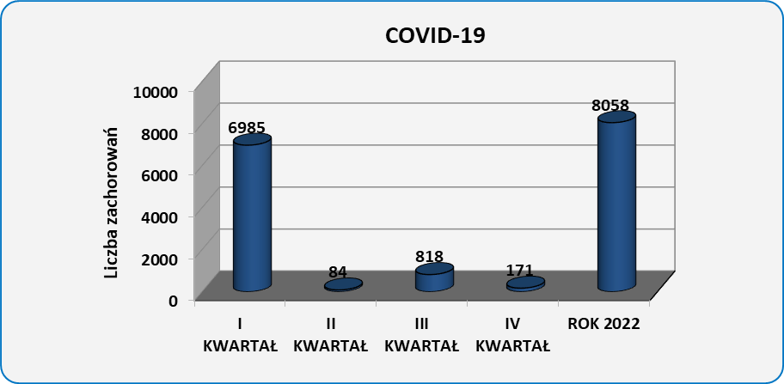

Miesięczny rozkład zachorowań na Covid-19
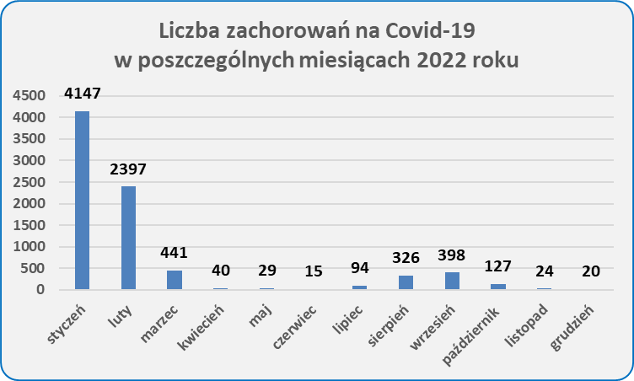

Krzywa zachorowań na Covid-19 w roku 2022

Krzywa zachorowań na Covid-19 w roku 2022

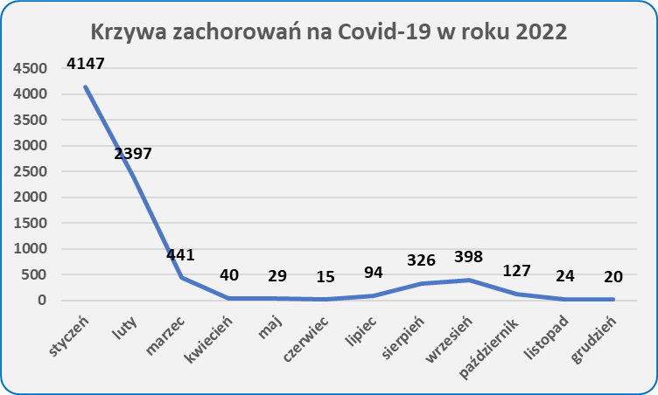

Ilość zgonów z powodu zachorowania na Covid-19 z podziałem na przedziały wiekowe
w roku 2022.

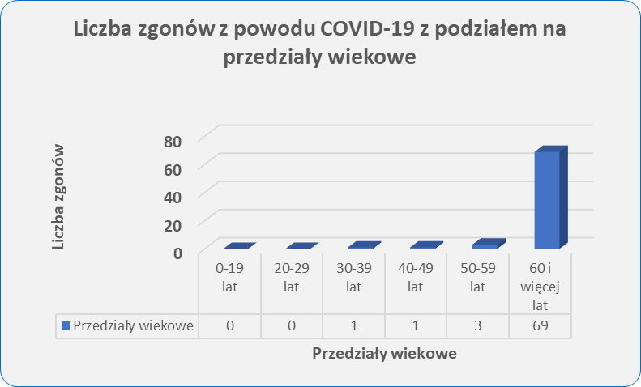

Drugą najczęściej notowaną jednostką chorobową w roku 2022 była grypa i zachorowania grypopodobne. W 2022r. Odnotowano 1 964 przypadków zachorowań na grypę, w tym 1303 u dzieci w wieku 0-14 lat. Większość zachorowań odnotowano w IV kwartale.

Ilość zachorowań na grypę i infekcje grypopodobne w latach 2018-2022.
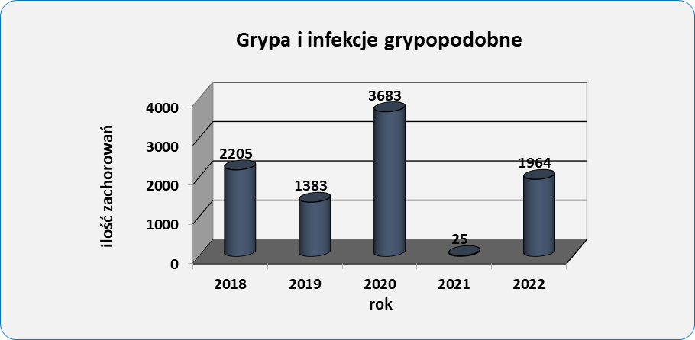

Nadzór nad zachorowaniami na grypę w Powiecie oświęcimskim oparty jest na sprawozdaniu MZ-55, w którym to wykazywane są grypy potwierdzone badaniem laboratoryjnym oraz infekcje dróg oddechowych o ostrym przebiegu wskazujące na możliwość zakażenia wirusem grypy. W 2022 odnotowano tylko 1 zachorowanie na grypę potwierdzone badaniem laboratoryjnym. Badania te zlecane są przez lekarzy bardzo rzadko, zazwyczaj w przypadku ciężkiego przebiegu zachorowania i zagrożenia życia pacjenta.
W 2022r. Powiatowa Stacja Sanitarno-Epidemiologiczna w Oświęcimiu zadeklarowała swój udział w programie SENTINEL, w oparciu o dwa podmioty lecznicze, które zadeklarowały chęć uczestniczenia w w/w programie , a mianowicie: Zakład Lecznictwa Ambulatoryjnego w Oświęcimiu – Przychodnia Rejonowa Nr 4 oraz Centrum Medyczne PZU Zdrowie Elvita w Oświęcimiu. Nadzór nad grypą w Polsce składa się z części wirusologicznej oraz z części epidemiologicznej. W ramach części wirusologicznej lekarze medycyny rodzinnej zobligowani są do pobierania wymazów z gardła i nosa pacjentów z podejrzeniem grypy. Takie próbki transportowane są do laboratorium odpowiedniej Wojewódzkiej Stacji Sanitarno-Epidemiologicznej, która metodami biologii molekularnej wykonuje badania mające na celu potwierdzenie lub wykluczenie infekcji spowodowanej wirusem grypy. Lekarze rodzinni zaangażowani w SENTINEL stanowią 1-5% wszystkich lekarzy medycyny rodzinnej w Kraju i wykonują swoje obowiązki honorowo. Nadzór ten prowadzony jest cotygodniowo przez cały sezon epidemiczny, tj. przez 52 tygodnie- od 1 października do 30 września. Pełne dane o potwierdzonych laboratoryjnie zachorowaniach na grypę będą znane w październiku 2023r.

Zatrucia pokarmowe i zakażenia jelitowe
W 2022 roku na terenie Powiatu oświęcimskiego odnotowano spadek zachorowań na bakteryjne zakażenia jelitowe, znacznie wzrosła natomiast liczba zakażeń wirusowych. Zmniejszyła się również liczba biegunek i zapaleń żołądkowo-jelitowych bliżej nie określonych, o prawdopodobnie zakaźnym pochodzeniu.
W 2022r. nie notowano zbiorowych zatruć pokarmowych.

Bakteryjne zatrucia i zakażenia pokarmowe
W 2022 roku odnotowano spadek zachorowań na bakteryjne zakażenia jelitowe.
Ilość zatruć i zakażeń pokarmowych o etiologii bakteryjnej w latach 2018-2022.

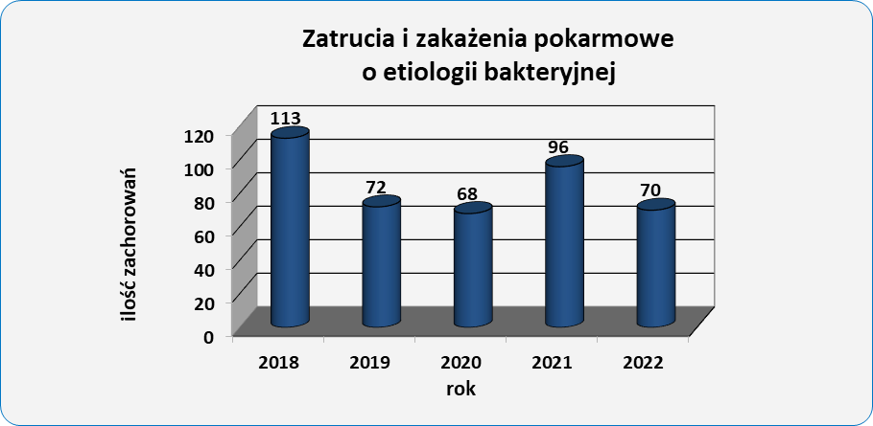

Czynniki etiologiczne bakteryjnych zatruć i zakażeń pokarmowych w roku 2022.

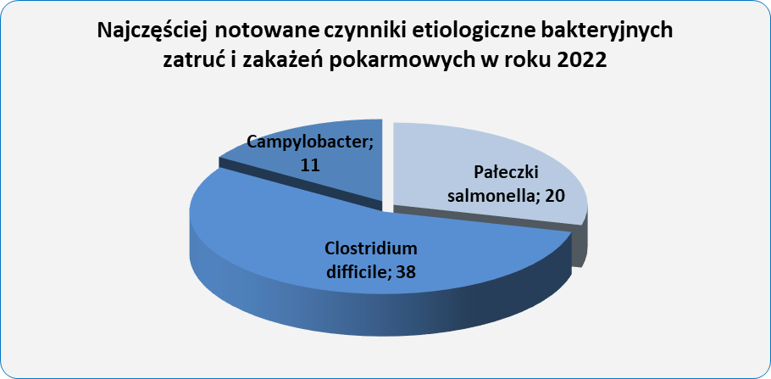

W 2022r. najczęściej notowanym czynnikiem etiologicznym bakteryjnych zatruć pokarmowych i zakażeń jelitowych były zakażenia wywołane przez Clostridium difficile, ilość ich w stosunku do roku 2021 zwiększyła się nieznacznie natomiast ilość zatruć pokarmowych wywołanych przez pałeczki Salmonella oraz zakażeń wywołanych przez Campylobacter w stosunku do roku 2021 zmniejszyła się o ponad 50%, ponadto odnotowano 1 przypadek Jersiniozy oraz 1 przypadek innego określonego bakteryjnego zakażenia jelitowego wywołanego przez Enterobacter agglomerans.

Wirusowe zatrucia i zakażenia pokarmowe
W 2022 roku znacznie wzrosła liczba zakażeń jelitowych o etiologii wirusowej. Najwięcej odnotowano zakażeń wirusowych nieokreślonych tj. zgłoszonych przez lekarzy bez potwierdzenia zachorowania badaniem laboratoryjnym (zakażenia zgłoszone tylko na podstawie charakterystycznych objawów chorobowych). Około 37% to zakażenia występujące u dzieci do 2 roku życia.

Ilość zatruć i zakażeń pokarmowych o etiologii wirusowej w latach 2018-2022.

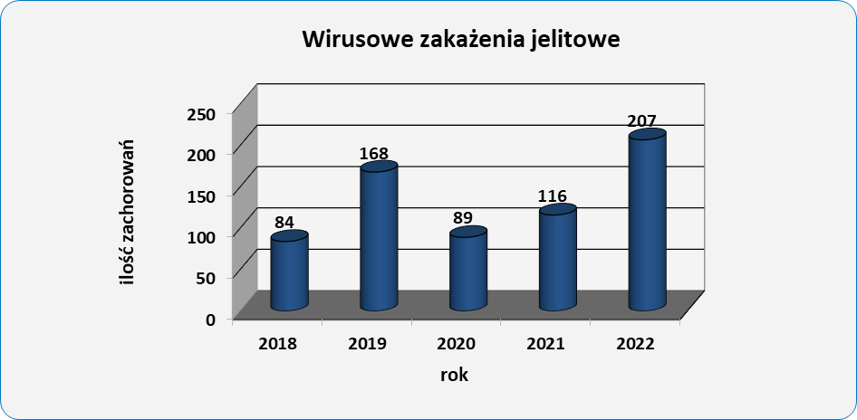

Czynniki etiologiczne wirusowych zatruć i zakażeń pokarmowych w roku 2022.

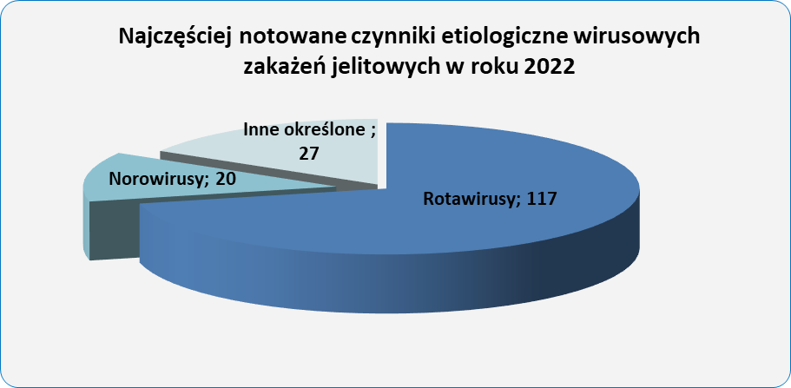

Najczęstszym czynnikiem etiologicznym wirusowych zakażeń jelitowych były rotawirusy, drugie miejsce zajęły inne określone wirusowe zakażenia jelitowe, przyczyną tych zakażeń były adenowirusy. Ponadto w roku 2022 odnotowano 43 wirusowe zakażenia jelitowe o nieokreślonej etiologii tj. zgłoszone przez lekarzy bez potwierdzenia zachorowania dodatnim wynikiem badania laboratoryjnego (zakażenia zgłoszone tylko na podstawie charakterystycznych objawów chorobowych). Wśród zarejestrowanych przypadków mogą znajdować się niezdiagnozowane zakażenia zarówno rotawirusowe jak i norowirusowe oraz inne niekoniecznie o wirusowej etiologii.

Biegunki i zapalenia żołądkowo-jelitowe bliżej nieokreślone, o prawdopodobnie zakaźnym pochodzeniu

W 2022r. zmniejszyła się liczba zgłoszonych biegunek i zapaleń żołądkowo-jelitowych bliżej nie określonych, o prawdopodobnie zakaźnym pochodzeniu. Zachorowania te zgłaszane są przez lekarzy na podstawie objawów klinicznych, nie potwierdzonych badaniami laboratoryjnymi co pozwoliłoby na ustalenie ich czynnika etiologicznego.

Ilość biegunek i zapaleń żołądkowo-jelitowe bliżej nieokreślonych, o prawdopodobnie zakaźnym pochodzeniu.

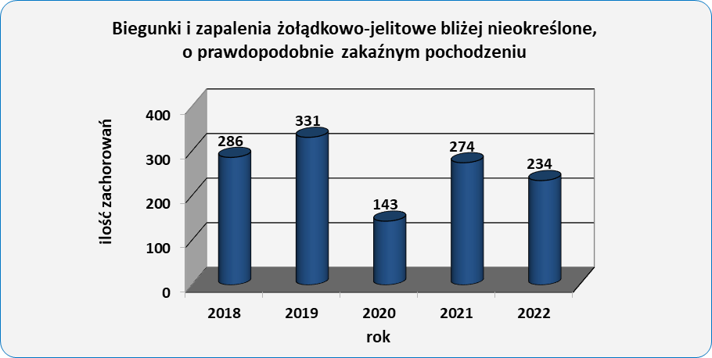

Inne choroby wieku dziecięcego
Ospa wietrzna to trzecia najczęściej notowana jednostka chorobowa w roku 2022r. Do wzrostu zachorowań na ospę niewątpliwie przyczyniło się zakończenie obostrzeń pandemicznych. Również najprawdopodobniej z tych samych względów odnotowano znaczny wzrost zachorowań na płonicę.

Ilość zachorowań na ospę wietrzną w latach 2018-2022

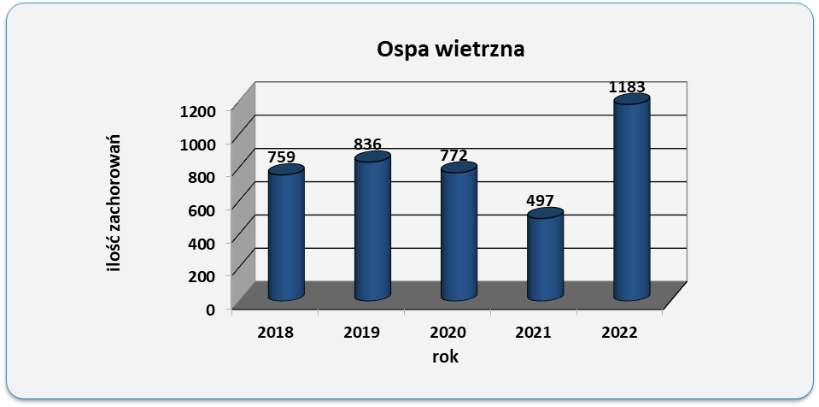

Ilość zachorowań na płonicę w latach 2018-2022.

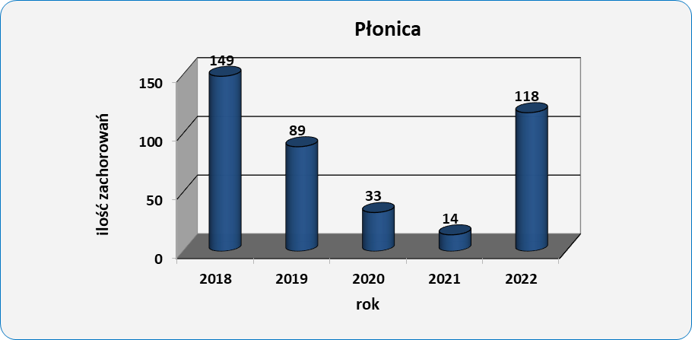

Choroby objęte obowiązkowym kalendarzem szczepień ochronnych

Spośród chorób objętych obowiązkowym kalendarzem szczepień ochronnych odnotowano tylko 2 przypadki zachorowań na różyczkę oraz 2 przypadki świnki, nie odnotowano zachorowań na odrę. Zachorowania na różyczkę zostały wykazane tylko na podstawie występujących objawów klinicznych, nie wykonano potwierdzających badań laboratoryjnych zgodnie z obowiązującym programem WHO eliminacji odry i różyczki ponieważ rodzice dzieci u których stwierdzono zachorowanie nie wyrazili zgody na pobranie do badań krwi w celu potwierdzenia zachorowania.

Choroby krwiopochodne
W 2022r. nie odnotowano żadnego zachorowania na AIDS, odnotowano natomiast 5 nowo wykrytych zakażeń HIV . W roku 2021 odnotowano 4 przypadki w/w zakażeń, nie notowano również zachorowań na AIDS.
W 2022r. znacznie wzrosła liczba zachorowań na przewlekłe i bliżej nieokreślone WZW typu B z 4 przypadków odnotowanych w roku 2021 na 13 odnotowanych w roku 2022. W roku 2022 zanotowano również 1 przypadek ostrego WZW typu B. Ponadto odnotowano 2 przypadki przewlekłego i bliżej nieokreślone WZW typu C ( podobnie jak w roku 2021).

Inne zachorowania o ciężkim przebiegu zachorowania
W 2022r. zanotowano również znaczny wzrost przypadków zachorowań na inwazyjną chorobę pneumokokową -12 przypadków, w tym 8 przypadków posocznic, 3 przypadki zapaleń mózgowo-rdzeniowych i/lub zapaleń mózgu oraz 2 przypadki zakażeń innych określonych i nieokreślonych. Z pośród wszystkich zachorowań odnotowano 3 zgony z powodu w/w zachorowań.

Z pośród wszystkich zachorowań na choroby zakaźne odnotowano 82 zgony, najwięcej bo 74 z powodu zachorowania na Covid-19, 3 z powodu zachorowania na inwazyjną chorobę wywołaną przez Streptococcus pneumoniae, 3 z powodu zakażenia Clostridium difficile, 2 z powodu zachorowania na gruźlicę.
Spośród nowych jednostek chorobowych odnotowano 1 przypadek ciężkiego ostrego zapalenia wątroby o nieustalonej etiologii.

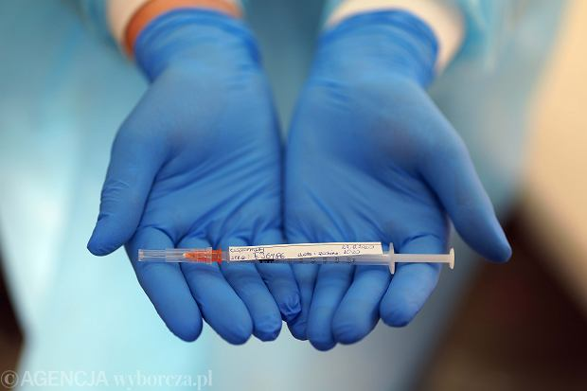

OCENA WYKONAWSTWA SZCZEPIEŃ OCHRONNYCH
W 2022 ROKU
Niezbędne jest prowadzenie długofalowych działań informacyjnych i edukacyjnych skierowanych do opiekunów dzieci, aby podnieść ich świadomość w zakresie korzyści, jakie dają szczepienia ochronne i zagrożeń płynących z braku odporności wykształconej przez szczepionki. Pandemia COVID-19 przypomniała nam, że choroby zakaźne istnieją i mogą być dla nas oraz naszych najbliższych realnym zagrożeniem, a szczepienia ochronne są jednym z największych dobrodziejstw ludzkości.
Obowiązkowymi szczepieniami ochronnymi są w Polsce objęte dzieci od dnia urodzenia, młodzież do ukończenia 19 roku życia oraz osoby narażone w sposób szczególny na zakażenie w związku z przesłankami klinicznymi lub epidemiologicznymi. Wykaz obowiązkowych i zalecanych szczepień oraz zasady ich przeprowadzania jak co roku realizowane są w oparciu o Program Szczepień Ochronnych (PSO) zawarty w Komunikacie Głównego Inspektora Sanitarnego i opublikowany w Dzienniku Urzędowym Ministra Zdrowia. Zgodnie z ustawą z dnia 14 marca 1985r. o Państwowej Inspekcji Sanitarnej do zakresu działania Inspekcji Sanitarnej w dziedzinie zapobiegania i zwalczania chorób zakaźnych należy między innymi sprawowanie nadzoru nad realizacją szczepień ochronnych.

Szczepienia obowiązkowe są bezpłatne, finansowane z budżetu Ministerstwa Zdrowia. Należą do nich szczepienia przeciw: gruźlicy, wirusowemu zapaleniu wątroby typu B (wzw B), błonicy, tężcowi i krztuścowi, ostremu nagminnemu porażeniu dziecięcemu (poliomyelitis), inwazyjnemu zakażeniu Haemophilus influenzae typu B (Hib), odrze, śwince, różyczce, pneumokokom, ospie wietrznej (w grupach ryzyka). Monitorowanie w/w chorób objęte jest specjalnym ustawodawstwem i nadzorem wielu instytucji. Szczepienia ochronne są najskuteczniejszym sposobem w walce z niebezpiecznymi, często śmiertelnymi chorobami zakaźnymi zagrażającymi zdrowiu i życiu. Są skuteczną i powszechnie społecznie akceptowaną metodą zapobiegania zachorowaniom na choroby zakaźne zarówno u osób poddanych tym szczepieniom, jak również całej populacji. Wysoki poziom uodpornienia danej zbiorowości zapewnia również bezpieczeństwo osobom, które nie mogą być szczepione.

W roku 2022 roku na terenie powiatu oświęcimskiego nadzorem objęto 30 punktów wykonujących szczepienia ochronne. W ramach sprawowanego bieżącego nadzoru nad punktami szczepień przeprowadzono 37 kontroli, podczas których dokonuje się szczegółowej analizy dokumentacji dotyczącej szczepień, sprawdza się sposób prowadzenia gospodarki preparatami szczepionkowymi, znajomość przepisów prawa oraz przestrzeganie wymagań higienicznych i sanitarnych. Podczas kontroli w podmiotach działalności leczniczej stwierdzono wyłącznie jedną nieprawidłowość z zakresu stanu sanitarno - technicznego punktu szczepień. W sierpniu 2022r poleceniem GIS polecono skontrolować 20% podległych punktów szczepień z zakresu przechowywania produktów leczniczych na specjalnie opracowanym formularzu kontroli. Żadna z kontroli nie stwierdziła nieprawidłowości. Wszystkie placówki na terenie powiatu wyposażone są w system monitorowania łańcucha chłodniczego.

W roku 2022 w powiecie oświęcimskim nadzorowano wykonawstwo szczepień u 27894 dzieci i młodzieży w wieku od 0 – 19 roku życia (na podstawie sprawozdania MZ-54 za rok 2022). W wyniku przeprowadzonych w 2022 roku kontroli podmiotów przeprowadzających szczepienia oraz przeanalizowaniu miesięcznych, kwartalnych oraz rocznych sprawozdań z realizacji szczepień ochronnych można stwierdzić, że stan zaszczepienia populacji dzieci i młodzieży w powiecie oświęcimskim, tak jak w latach poprzednich, utrzymuje się na dobrym poziomie mimo trudnej sytuacji związanej z pandemią.

Niestety w powiecie oświęcimskim, podobnie jak w całym kraju utrzymuje się niekorzystny wpływ ruchów antyszczepionkowych. Skutkuje to wzrostem liczby osób uchylających się od obowiązku szczepień, a tym samym zwiększeniem się liczby osób nieszczepionych. Na koniec 2021 roku liczba dzieci niezaszczepiona z powodu uchylania się wynosiła – 545, a na koniec 2022 roku liczba ta wynosiła już - 645

W roku 2022 na terenie powiatu odnotowano 3 niepożądane odczyny poszczepienne – 1 ciężki oraz 2 łagodne. Wszystkie po podaniu szczepionki przeciwko COVID-19. Dla porównania w roku w 2021 zgłoszone były 104 odczyny.

Stan uodpornienia dzieci i młodzieży w wieku szkolnym
Tab. 1 Realizacja szczepień obowiązkowych w roku 2022 na terenie powiatu oświęcimskiego (% osób uodpornionych w stosunku do ogólnej liczby dzieci w danym wieku)

Wiek | Wirusowe zapalenie wątroby typu B |  | Pneumokoki |  | Błonica, tężec, krztusiec, Poliomyelitis, Haemophilus influenzae |  | Błonica, tężec, krztusiec, Polio (w 6r.ż), Błonica, tężec (w 19 r.ż)  Błonica, tężec, krztusiec (w 14 r.ż) |  | Gruźlica |  | Odra, świnka, różyczka
Wiek | % zaszczepienia |  | % zaszczepienia |  | % zaszczepienia |  | % zaszczepienia |  | % zaszczepienia |  | % zaszczepienia
1 rok życia | 90,4% |  |  |  | 42,5% |  |  |  | 98,4%
2 rok życia | 97,4% |  |  |  | 96,1
3 rok życia | 98,5% |  |  |  | 96,9%
6 rok życia |  |  |  |  |  |  | 98,2%
10 rok życia |  |  |  |  |  |  |  |  |  |  | 99,3%
14 rok życia |  |  |  |  |  |  | 99,9%
19 rok życia |  |  |  |  |  |  | 100%

Tab.2 Realizacja szczepień zalecanych w roku 2022 w porównaniu do roku 2021 na terenie powiatu oświęcimskiego

Liczba osób zaszczepionych według choroby

Rok | Grypa | Wirusowe zapalenie wątroby typu A | Zakażenia Neisseria meningitidis | Zakażenia wirusem brodawczaka ludzkiego | Ospa wietrzna | Kleszczowe zapalenie mózgu | Dur brzuszny | Tężec
2021 | 4377 | 48 | 419 | 35 | 133 | 149 | 96 | 930
2022 | 3766 | 42 | 372 | 88 | 308 | 141 | 76 | 1211

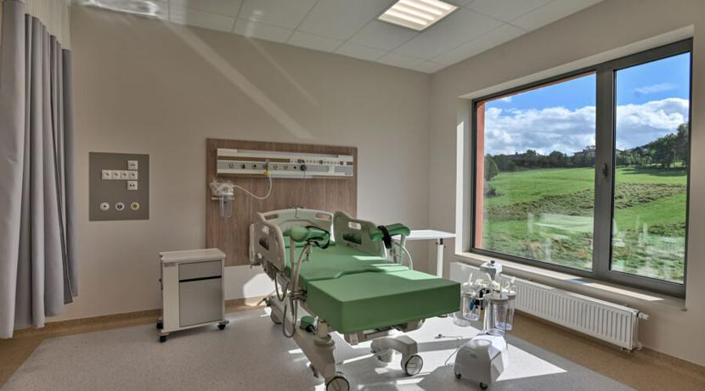
OCENA STANU SANITARNEGO PLACÓWEK LECZNICTWA ZAMKNIĘTEGO I OTWARTEGO

W 2022 r. Powiatowa Stacja Sanitarno-Epidemiologiczna obejmowała swoim nadzorem 242 podmioty lecznicze. Podział placówek przedstawia poniższy wykres.

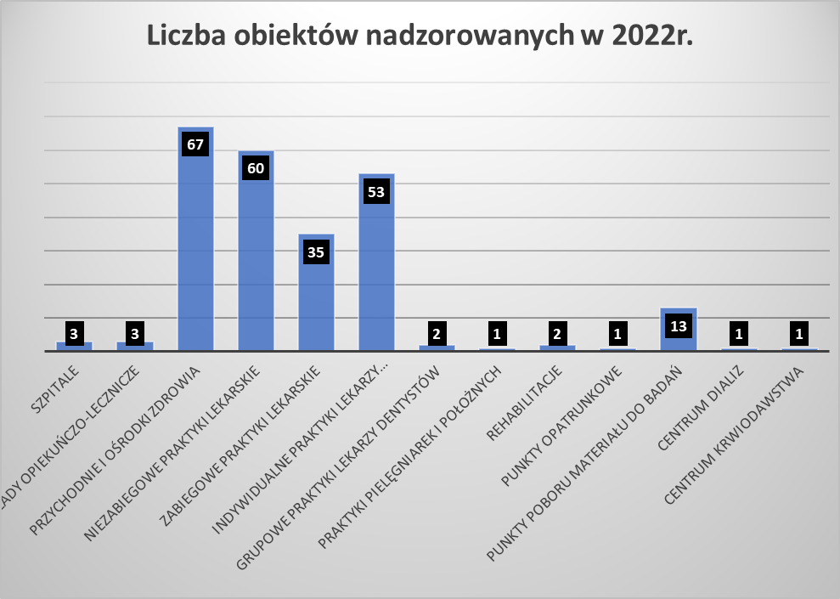

W nadzorowanych placówkach przeprowadzono 72 kontrole w zakresie oceny stanu technicznego obiektów rzutującego na stan sanitarno-higieniczny oraz oceny opracowanych i wdrożonych procedur zapobiegającym zakażeniom i chorobom zakaźnym. W ramach sprawowanego nadzoru wydano łącznie 5 decyzji merytorycznych oraz 3 decyzje o nałożeniu opłat.

Kategorie obiektów objętych nadzorem | Liczba obiektów objętych nadzorem | Liczba obiektów poddanych kontroli | % wszystkich obiektów
Szpitale | 3 | 3 | 100%
Zakłady opiekuńczo - lecznicze | 3 | 3 | 100%
Przychodnie  i ośrodki zdrowia | 67 | 47 | 71%
Niezabiegowe praktyki lekarskie | 60 | 0 | 0%
Zabiegowe praktyki lekarskie | 35 | 0 | 0%
Indywidualne praktyki lekarzy dentystów | 53 | 1 | 1,9%
Grupowe praktyki lekarzy dentystów | 2 | 2 | 100%
Praktyki pielęgniarek  i położnych | 1 | 0 | 0%
Rehabilitacje | 2 | 0 | 0%
Punkt opatrunkowy | 1 | 0 | 0%
Punkt poboru materiału do badań laboratoryjnych | 13 | 5 | 38,5%
Centrum dializ | 1 | 1 | 100%
Centrum krwiodawstwa | 1 | 1 | 100%
RAZEM | 242 | 63 | 26,0%

LECZNICTWO ZAMKNIĘTE
W 2022r. pod nadzorem Sekcji Nadzoru Epidemiologii znajdowało się sześć placówek lecznictwa zamkniętego, tj.:
- Zespół Opieki Zdrowotnej w Oświęcimiu, 32-600 Oświęcim, ul. Wysokie Brzegi 4;
- Centrum Kardiologii Inwazyjnej, Elektroterapii i Angiologii Niepubliczny Zakład Opieki Zdrowotnej G. V. M. CARINT, 32-600 Oświęcim, ul. Wysokie Brzegi 4;
- Oddział Rehabilitacji Medycznej Specjalistyczny Zakład Opieki Zdrowotnej "MULTIMED" Sp. z o. o., 32-600 Oświęcim, ul. Chemików 5;
- Zakład Opiekuńczo-Leczniczy prowadzony przez Zgromadzenie Córek Matki Bożej Bolesnej (Siostry Serafitki) Prowincja Oświęcimska, 32-600 Oświęcim, Plac Kościuszki 12;
- Zakład Opiekuńczo- Leczniczy ,,CARITAS’’ Archidiecezji Krakowskiej, im. Hanny Chrzanowskiej, 32-640 Zator, ul. Jana Pawła II 1;
- Powiatowe Zakłady Opiekuńczo-Lecznicze w Grojcu, 32-516 Grojec, Al. Ogrodowa 1.
W wyniku przeprowadzonych kontroli w przeprowadzonych kontroli placówek lecznictwa zamkniętego stwierdzono nieprawidłowości, które dotyczyły głównie:
- nieprawidłowego postępowania z odpadami medycznymi;
- nieprawidłowego postępowania z narzędziami i sprzętem wielokrotnego użytku;
- ubytków farby na ścianach i sufitach pomieszczeń;
- brudnych i zakurzonych ścian i podłóg pomieszczeń;
- uszkodzeń powierzchni mebli będących na wyposażeniu pomieszczeń uniemożliwiających ich prawidłowe mycie i skuteczną dezynfekcję;
- braku umywalki w gabinecie zabiegowym;
- braku opracowanych odpowiednich procedur zapobiegającym zakażeniom i chorobom zakaźnym;
- przechowywania sprzętu medycznego w pomieszczeniach nieprzeznaczonych do tego celu;
- uszkodzeń stolarki drzwiowej pomieszczeń;
- braku dostępu do łóżka chorego z trzech stron w tym dwóch dłuższych;
- przechowywania w korytarzu oddziału szpitalnego dodatkowych łóżek, co utrudnia prawidłową komunikację.

W wyniku stwierdzonych nieprawidłowości zobowiązano Kierowników podmiotów leczniczych do podjęcia działań mających na celu usunięcie tych uchybień. W stosunku do tych podmiotów prowadzone jest postępowanie administracyjne. Na bieżąco monitorowano realizację obowiązków nałożonych na drodze postępowania administracyjnego. Na miarę możliwości finansowych poszczególnych podmiotów leczniczych realizowane były nowe inwestycje i remonty.
Z wymienionych placówek 4 spełniają wymagania określone Rozporządzeniem Ministra Zdrowia z 26 marca 2019r. w sprawie szczegółowych wymagań, jakim powinny odpowiadać pomieszczenia i urządzenia podmiotu wykonującego działalność leczniczą (tekst jednolity z 2022r., poz.402). 2 placówki nie spełniają wymagań wyżej wymienionego rozporządzenia, nie zrealizowały programu dostosowawczego. W związku z powyższym zostały wydane decyzje przedłużające dla tych podmiotów leczniczych.
We wszystkich szpitalach na terenie powiatu oświęcimskiego, zgodnie z art. 14 ust. 1 pkt. 1 ustawy z dnia 5 grudnia 2008r. o zapobieganiu oraz zwalczaniu zakażeń i chorób zakaźnych u ludzi (Dz. U. z 2022r. poz. 1657 t.j.) – kierownicy podmiotów powołali i nadzorowali pracę zespołów i komitetów kontroli zakażeń szpitalnych. W skład zespołów i komitetów wchodzą pracownicy szpitala spełniający wymagania art. 15 cytowanej ustawy. Do zadań zespołów kontroli zakażeń szpitalnych należy tworzenie i aktualizacja systemu zapobiegania i zwalczania zakażeń szpitalnych, szkolenie personelu medycznego w tym zakresie, prowadzenie kontroli wewnętrznej dotyczącej realizacji działań zapobiegających szerzeniu się zakażeń i chorób zakaźnych oraz monitorowanie i rejestracja czynników alarmowych. Komitety kontroli zakażeń szpitalnych są odpowiedzialne za opracowywanie planów i kierunków systemu zapobiegania i zwalczania zakażeń szpitalnych, planowanie, ocenę i analizę wyników kontroli wewnętrznej oraz opracowywanie i aktualizacja standardów farmakoprofilaktyki i farmakoterapii zakażeń i chorób zakaźnych w szpitalu. Zespoły kontroli zakażeń szpitalnych w placówkach na terenie powiatu oświęcimskiego uczestniczyły w przygotowaniu rocznych raportów o występowaniu ognisk epidemicznych i patogenów alarmowych.
W 2022r. w podmiotach lecznictwa zamkniętego na terenie powiatu oświęcimskiego wystąpiło 7 ognisk epidemicznych. Szpitalnym ogniskiem epidemicznym określa się występowanie co najmniej 2 zachorowań wywołanych tym samym drobnoustrojem, pozostających ze sobą w związku epidemiologicznym. Czynnikiem etiologicznym zakażeń szpitalnych w 2022r. był wirus SARS CoV-2. Ogniska epidemiczne obejmowały łącznie 55 osób. W przypadku wystąpienia ognisk epidemicznych w podmiotach leczniczych przeprowadzono kontrolę. W placówkach stwierdzono podejmowanie prawidłowych działań przeciwepidemicznych, mających na celu wygaszenie ogniska:
- wzmożona dezynfekcja
- izolacja lub kohortacja pacjentów
- ograniczenie lub zakaż odwiedzin
- stosowanie odpowiednich środków ochrony indywidualnej
- ścisłe przestrzeganie procedur
- bieżące szkolenie personelu i pacjentów.

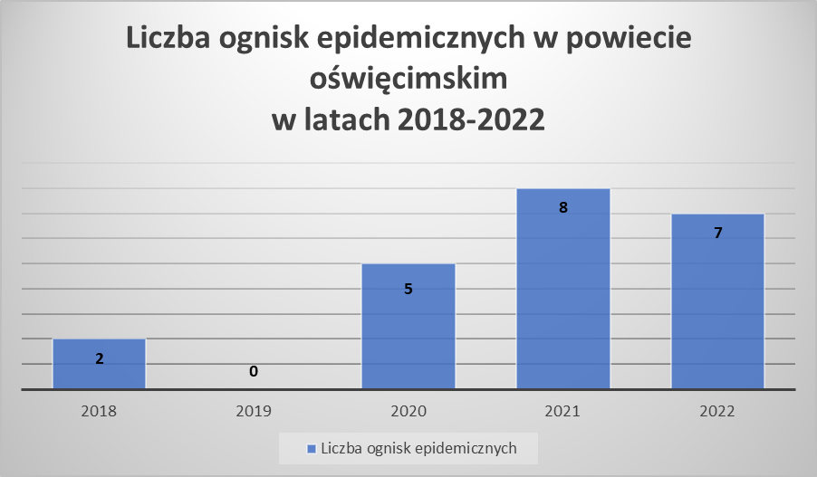

Obserwowany wzrost liczby ognisk jest związany z hospitalizacją pacjentów zakażonych wirusem SARS CoV-2, który rozprzestrzenia się drogą powietrzno-kropelkową, co znacznie ogranicza możliwość podejmowania skutecznych działań epidemicznych.

LECZNICTWO OTWARTE

W placówkach lecznictwa otwartego przeprowadzono kontrole w następującym zakresie:
- wyposażenie punktów wodnych w bieżącą ciepłą i zimną wodę oraz wyposażenie ich w sposób zapewniający prawidłowe mycie i dezynfekcje rąk;
- gospodarkę odpadami;
- postępowanie z czystą i brudną bielizną;
- postępowanie z narzędziami i sprzętem medycznym wielokrotnego użytku;
- wyposażenie w pomieszczenie porządkowe zgodne z obowiązującymi wymogami;
- funkcjonowanie instalacji wentylacyjnej i klimatyzacji;
- dokumentację zdrowotną pracowników;
- procedury zapobiegające szerzeniu się zakażeń i chorób zakaźnych i ich przestrzeganie przez personel placówki.
Skontrolowane podmioty posiadały opracowane i wdrożone procedury dezynfekcyjne, które dostosowane są do charakteru pracy. Właściwie dobierane były środki dezynfekcyjne, a personel wykazywał znajomość zasad ich stosowania. Postępowanie z odpadami medycznymi również nie budziło zastrzeżeń. Bielizna medyczna była prawidłowo przechowywana oraz w odpowiedni sposób transportowana do prania. Personel stosował odpowiednie środki ochrony indywidualnej. W pomiotach leczniczych prowadzona była na bieżąco kontrola wewnętrzna.
Podczas kontroli stwierdzono następujące nieprawidłowości, dotyczyły one 2 podmiotów leczniczych:
- brak przeprowadzonych przeglądów klimatyzacji i wentylacji mechanicznej
w gabinecie;
- brudne, zakurzone ściany pomieszczeń podmiotu leczniczego;
- nieprawidłowy ciąg technologiczny do przeprowadzania dekontaminacji narzędzi wielokrotnego użytku;
- uszkodzenie powierzchni mebli będących na wyposażeniu pomieszczeń.
Na stwierdzone nieprawidłowości zostały nałożone decyzje z nakazem ich usunięcia. Wykonanie tych decyzji jest na bieżąco nadzorowane.



OCENA STANU SANITARNEGO OBIEKTÓW
ŻYWNOŚCI I ŻYWIENIA

Pod nadzorem sanitarnym w 2022 roku znajdowało się łącznie 1470 obiektów żywności, żywienia, przedmiotów użytku. W porównaniu z rokiem 2021 liczba obiektów wzrosła o 34.

Pod nadzorem sanitarnym z podziałem na branże w 2022 roku znajdowały się:

- 124 zakłady produkcyjne tj. 9 wytwórni lodów, 5 automatów do lodów, 16 piekarni, 13 ciastkarni, 2 wytwórnie napojów bezalkoholowych, 1 przetwórnia owocowo - warzywna, 1 wytwórnia naturalnych wód, 4 zakłady przemysłu zbożowo - młynarskiego, 1 wytwórnia makaronów, 2 wytwórnie wyrobów cukierniczych, 3 zakłady garmażeryjne oraz 7 innych wytwórni żywności, 36 obiektów produkcji pierwotnej, 14 obiektów produkcji domowej, 1 wytwórnia suplementów diety, 1 wytwórnia substancji dodatkowych, 8 wytwórni materiałów i wyrobów przeznaczonych do kontaktu z żywnością;

- 847 obiekty obrotu, w tym 521 sklepów spożywczych ( w tym: 42 super i hipermarketów ), 23 kioski spożywcze, 16 magazynów hurtowych, 54 obiekty ruchome i tymczasowe, 96 innych obiektów obrotu żywnością, 42 miejsca obrotu przedmiotami użytku, 43 apteki, 52 firmy transportowe;

- 337 zakłady żywienia zbiorowego otwartego ( w tym 178 punktów małej gastronomi );

- 162 zakłady żywienia zbiorowego zamkniętego, tj. 8 bufetów, 1 stołówka w domu rekolekcyjno - wczasowym, 3 bloki żywienia w domach opieki społecznej, 1 kuchnia niemowlęca, 5 bloków żywienia w szpitalach i zakładach opiekuńczo-leczniczych, 15 stołówek w żłobkach, 42 stołówki szkolne, 2 stołówki w internacie, 65 stołówek w przedszkolach, 1 stołówka studencka, 5 zakładów usług cateringowych, 11 innych zakładów żywienia (m.in. stołówka dla ubogich, pomieszczenie szkolno-edukacyjne przygotowywania potraw, dzienny dom pomocy, domy seniora ), 2 stołówki w domach dziecka i młodzieży, 1 stołówka w zakładzie specjalnym i wychowania.

Działalność kontrolna i represyjna

W nadzorowanych obiektach żywności i żywienia łącznie przeprowadzono 876 kontroli sanitarnych. Były to kontrole kompleksowe-planowe (353 kontrole)oraz nieplanowane (523 kontrole) tj. sprawdzające, interwencyjne związane z powiadomieniem w systemie RASFF, z poborem próbek, z wnioskami – zażaleniami stron, kontrole doraźne dotyczące wypoczynku letniego dzieci i młodzieży oraz w związku ze złożonymi wnioskami stron w sprawie zatwierdzania i wpisu obiektów do rejestrów zakładów podlegających urzędowej kontroli żywności. W trakcie 198 kontroli stwierdzono nieprawidłowości co stanowiło 22% wszystkich przeprowadzonych kontroli..
W związku przeprowadzonymi kontrolami wydano 656 decyzji administracyjnych tj:
- 105 decyzji administracyjnych zarządzających w związku z naruszeniem wymagań higienicznych i zdrowotnych,
- 60 decyzji zatwierdzających nowe obiekty do prowadzenia działalności w zakresie produkcji bądź obrotu żywnością i jej transportem,
- 26 decyzji zatwierdzających w związku ze zmianą zakresu działania oraz w związku ze zmianą właściciela,
- 87 decyzji wykreślających obiekty z rejestru zakładów podlegających urzędowej kontroli żywności,
- 378 decyzji płatniczych.

Nałożono 109 mandatów karnych na kwotę 19.400,- zł.

Wystosowano do Małopolskiego Państwowego Wojewódzkiego Inspektora Sanitarnego w Krakowie 4 wnioski o nałożenie kar pieniężnych: z czego 3 dotyczyły nieprawidłowości w znakowaniu środków spożywczych, 1 sprzedaży niedozwolonych produktów w jednostce systemu oświaty (szkoła).

Ocena obiektów

Pod nadzorem w 2022 roku znajdowało się 1470 obiektów, z czego 527 zakwalifikowano do kategorii niskiego ryzyka, 873 do kategorii średniego ryzyka i 70 do kategorii wysokiego ryzyka.

Badania próbek żywności

W roku sprawozdawczym łącznie pobrano 239 próbek żywności oraz materiałów do kontaktu z żywnością do badań laboratoryjnych w ramach urzędowej kontroli i monitoringu.
Na podstawie otrzymanych sprawozdań z badań nie zakwestionowano żadnej próbki.

Zatrucia pokarmowe

W 2022 roku na podległym terenie działania PSSE w Oświęcimiu nie odnotowano żadnego zatrucia pokarmowego.

Wnioski-zażalenia

W związku z zażaleniami klientów przyjęto 48 wniosków.
Zażalenia dotyczyły: niewłaściwego stanu sanitarnego obiektów i sprzedaży środków spożywczych o niewłaściwej jakości zdrowotnej, złej jakości zdrowotnej posiłków, zanieczyszczeń w żywności, braku higieny przy sprzedaży żywności i wydawaniu posiłków w szpitalu miejskim, przeterminowanych środków spożywczych, obecności szkodników w sklepie (myszy, szczury), nieprawidłowości przy transporcie środków spożywczych, produkcji żywności bez złożenia wniosku o wpis zakładu do rejestru… , nieprawidłowej gospodarki odpadami, obecności psów oraz palenia papierosów na targowisku miejskim.

Stopień wdrożenia i przestrzegania systemów GHP/GMP i HACCP
w zakładach żywnościowo-żywieniowych

W porównaniu z latami poprzednimi liczba obiektów z wdrożoną dokumentacją GHP/GMP utrzymuje się na podobnym poziomie.
Część obiektów nie posiada opracowanej i wdrożonej Dobrej Praktyki Higienicznej i Dobrej Praktyki Produkcyjnej oraz systemu HACCP – są to głównie obiekty przejmowane i nowopowstałe, w tym prowadzące działalność w oparciu o wpis zakładu do rejestru zakładów polegających urzędowej kontroli organów Państwowej Inspekcji Sanitarnej (rejestrowane bez kontroli ). Natomiast część obiektów posiada wyłącznie opracowaną dokumentację GHP/GMP, której przestrzeganie zapewnia właściwe bezpieczeństwo żywności.

Stopień wdrożenia systemów GHP/GMP i systemu HACCP

GRUPA OBIEKTÓW | Liczba obiektów  WG. EWIDENCJI |  | Liczba obiektów  Z WDROŻONYMI ZASADAMI  GHP/GMP |  | Liczba obiektów  Z WDROŻONYM  SYSTEMEM  SYSTEMEM HACCP
 | 2021r. | 2022r. | 2021r. | 2022r. | 2021r. | 2022r.
Obiekty produkcyjne | 131 | 124 | 88 | 95 | 68 | 70
Obiekty obrotu żywnością i pu | 824 | 847 | 675 | 730 | 443 | 491
Obiekty żywienia zbiorowego | 481 | 499 | 476 | 499 | 343 | 370

Stopień wdrożenia i przestrzegania GHP/GMP i systemu HACCP
w latach 2021 i 2022 charakteryzuje poniższy wykres

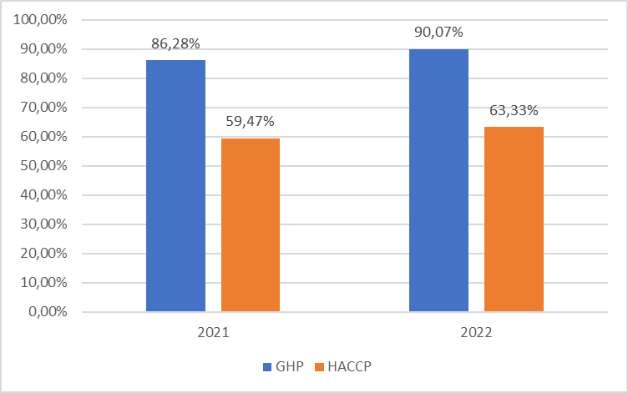

Obiekty produkcji żywności i przedmiotów użytku

W 2022 roku pod nadzorem znajdowały się 124 zakłady produkcyjne tj. 7 mniej w porównaniu z rokiem 2021. W tej grupie obiektów są tylko nieliczne zakłady duże typu: Wytwórnia Makaronów w Głębowicach, Zakład Produkcji Napojów „Refresco” w Kętach, Zakład Produkcji Paluszków AKSAM w Osieku, Wytwórnia Wód Gazowanych SAHARA w Zatorze, Wytwórnia Wafli „Eurowafel” w Zatorze - produkujące środki spożywcze również poza granice naszego kraju oraz zakład produkujący przedmioty użytku VG Polska Sp. z o.o. w Chełmku, Zakład produkcyjny Alupol -Films Sp. z o.o. w Oświęcimiu.
Pozostałe zakłady są małe, zaopatrujące rynek lokalny, a niektóre z nich, ościenne powiaty i województwa.
Łącznie w obiektach produkcji żywności przeprowadzono 111 kontroli sanitarnych ( w tym 3 interwencyjne ), w wyniku których wydano 21 decyzji administracyjnych zarządzających.
Decyzje zarządzające dotyczyły usunięcia nieprawidłowości związanych z poprawą stanu technicznego obiektów, umorzenia wykonania zarządzeń w związku z likwidacją obiektu, wykonania badań właścicielskich produktów, zapewnienia właściwego przechowywania odzieży personelu, prawidłowego znakowania gotowego produktu (Cukierków „ Krówka Zatorska”).
Za stwierdzone uchybienia sanitarne nałożono 9 mandatów karnych, na kwotę 1800,- zł.
W zakładach produkcyjnych pobrano 27 urzędowych próbek żywności, z których żadnej nie zakwestionowano.

Obiekty obrotu żywnością, przedmiotami użytku do kontaktu z żywnością

W roku sprawozdawczym pod nadzorem znajdowało się 847 obiektów prowadzących obrót żywnością i przedmiotami użytku ( w tym 52 firmy transportujące żywność ). Wydano 25 decyzji zatwierdzających nowe obiekty do prowadzenia w nich działalności handlowej.

W tej grupie obiektów przeprowadzono łącznie 479 kontroli sanitarnych, w tym 58 interwencyjnych związanych z wnioskami stron dot. niehigienicznej sprzedaży produktów sprzedawanych luzem, sprzedaży przeterminowanych i złej jakości zdrowotnej środków spożywczych, obecności psów i palenia papierosów na terenie targowiska miejskiego, obecności szkodników na terenie sklepu, niezachowania higieny przy transporcie żywności, nieprawidłowego składowania odpadów stałych, niezachowania higieny u personelu sklepu.
Pozostałe kontrole to kontrole kompleksowe, związane z poborem próbek oraz zatwierdzaniem obiektów, a także kontrole sprawdzające dot. usunięcia nieprawidłowości wynikających z kontroli kompleksowych.

Wydano 52 decyzje administracyjne dot. głównie poprawy stanu technicznego ścian, sufitów, podłóg i wyposażenia, wycofania przeterminowanych środków spożywczych, wstrzymania wprowadzania do obrotu suplementu diety zawierającego niedozwoloną substancję ( ekstrakt konopny ).

Za niewłaściwy stan sanitarny wynikający z nieprzestrzegania instrukcji dobrej praktyki higienicznej ( GHP ) tj. za zły stan sanitarno-porządkowy obiektów, brak dokumentacji lekarskiej do celów sanitarno-epidemiologicznych, niehigieniczną sprzedaż środków spożywczych, przeterminowane środki spożywcze, niehigieniczny sposób usuwania odpadów, nieprzestrzeganie opracowanych instrukcji GHP i systemu HACCP, brak czystości i porządku w otoczeniu sklepu, niewłaściwe magazynowanie środków spożywczych nałożono 67 mandatów karnych na kwotę 11200,- zł .

Podczas urzędowych kontroli pobrano 207 próbek żywności i przedmiotów użytku, z których żadna nie została zdyskwalifikowana.

Obiekty żywienia zbiorowego:

W tej grupie obiektów według ewidencji pod nadzorem sanitarnym znajdowało się 499 obiektów.
Łącznie w zakładach tych przeprowadzono 286 kontroli sanitarnych, w tym 8 interwencyjnych.
Wydano 32 decyzje zarządzające dotyczące głównie poprawy stanu technicznego pomieszczeń i wyposażenia, opracowania i systemu HACCP, przedłożenia do wglądu aktualnego badania wody, opracowania harmonogramu badan właścicielskich i przechowalniczych, zapewnienia odpowiedniej ilości punktów wodnych, zapewnienia odpowiedniej ilości pojemników na odpady, zabezpieczenia magazynowanych środków spożywczych przed dostępem osób postronnych, odsunięcia pracownika od pracy w styczności z żywnością, sporządzania jadłospisów dekadowych w oparciu o aktualne normy żywienia dla danej grupy żywionej, zapewnienia odpowiedniej wentylacji , zapewnienia prawidłowej nawierzchni w miejscu składowania pojemników na odpady.
Ponadto na wnioski stron o zatwierdzenie i wpis zakładu do rejestru zakładów wydano 33 decyzje zatwierdzające nowe obiekty do prowadzenia działalności gastronomicznej.
Za niewłaściwy stan sanitarny w zakładach nałożono 33 mandatów karnych na kwotę 6400,- zł, z czego większość z nich dotyczyła zakładów żywienia zbiorowego otwartego ( 30 ).

Transport środków spożywczych z grupy obiektów obrotu żywnością

W roku 2022 pod nadzorem sanitarnym znajdowały się 52 firmy transportowe zajmujące się transportem żywności, pozostałe środki transportu kontrolowane są wspólnie z zakładem żywnościowym, do którego należą.
W roku sprawozdawczym przeprowadzono 3 kontrole sanitarne środków transportu żywności związane z wnioskami stron dotyczącymi wpisania do rejestru nowego środka transportu.
Wydano 1 decyzję zatwierdzającą środek transportu do przewozu środków spożywczych nowej firmy transportowej, na inne należące do istniejących już firm wydawano zaświadczenia o wpisie obiektu do rejestru.

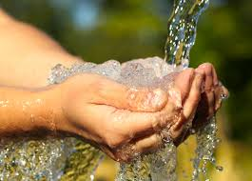

Ocena stanu sanitarnego obiektów użyteczności publicznej

oraz bezpieczeństwa zdrowotnego wody w powiecie oświęcimskim

za rok 2022r.

Na koniec 2022r zewidencjonowano 480 obiektów użyteczności publicznej, 14 zakładów zaopatrujących ludność i pracowników zakładów w wodę do spożycia przeprowadzono, przeprowadzono łącznie 280 kontroli,
W stacjach uzdatniania wody i sieci przesyłowej wodociągów pobrano 143 próbek wody do spożycia.
Ponadto pobrano 68 próbek wody z niecek basenowych oraz 51 próbek ciepłej wody użytkowej. W 2022 roku 14 obiektów uległo zamknięciu ,12 obiektów zawiesiło działalność .
Wydano 55 decyzji, w tym:: 22 decyzje o nałożeniu opłaty za czynności kontrolne, 20 decyzji zezwalających na ekshumację zwłok, 1 decyzję dotyczącą zatwierdzenia laboratorium,1 decyzję dot. transportu zwłok za granicę kraju i 11 decyzji administracyjnych merytorycznych na poprawę stanu sanitarno-higienicznego.. Wydano również 27 postanowień zezwalających na transport zwłok do kraju, 8 opinii dot. imprez masowych oraz 4 opinie do regulaminów utrzymania czystości i porządku w gminach. Rozpatrzono 22 interwencje na wniosek stron dotyczących m.in. uciążliwości dla mieszkańców z powodu nieprawidłowej eksploatacji mieszkań i klatki schodowej w budynkach wielorodzinnych, dot. pogorszenia jakości wody w sieci wodociągu publicznego i studni prywatnej, dot. nieprawidłowej gospodarki ściekowej na działkach sąsiadujących ze stacją paliw, dot. wystąpienia dużej ilości pluskiew i gryzoni w budynkach wielorodzinnych.

I.Zaopatrzenie i jakość wody do spożycia

Wodociągi publiczne, zakładowe.

W okresie sprawozdawczym zewidencjonowano 8 wodociągów nadzorowanych przez przedsiębiorstwa wodociągowe oraz 6 innych urządzeń zaopatrujących w wodę do spożycia (w tym 4 zaopatrujące w wodę pracowników zakładów przemysłowych oraz 2 wodociągi lokalne dostarczające wodę do produkcji). Na podległym terenie nie zewidencjonowano studni publicznych. Wszystkie wodociągi administrowane przez przedsiębiorstwa wodociągowe nadzorowane są przez Unię Europejską. Nadzór nad jakością wody do spożycia prowadzony jest w ramach monitoringu kontrolnego i przeglądowego. W okresie sprawozdawczym wszystkie urządzenia wodociągowe zostały skontrolowane. Na koniec 2022 roku wszystkie wodociągi określono jako odpowiadające wymaganiom Rozporządzenia Ministra Zdrowia z dnia 07 grudnia 2017r. „w sprawie jakości wody przeznaczonej do spożycia przez ludzi” (Dz. U. z 2017r. poz. 2294). W okresie sprawozdawczym stwierdzono jednorazowe przekroczenie parametrów: ogólna l. mikroorganizmów w temp.22 ᵒC – w sieci wod. Publicznego Polanka Wlk. i Kęty, mętność w przepompowni wodociągu publicznego Osiek. Po pisemnej interwencji Inspektora Sanitarnego w Oświęcimiu przedłożono działania naprawcze i kontrolne pozytywne wyniki badania wody . Na podległym terenie znajduje się 11 ujęć wody opartych na wodzie podziemnej, 1 ujęcie wody oparte na wodzie powierzchniowej.
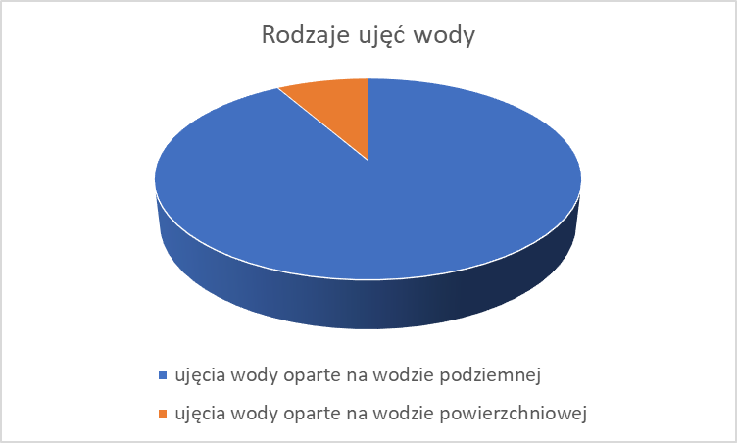

Ujęcia wody są prawidłowo eksploatowane (ogrodzone, oznakowane, włazy do studni zabezpieczone, na bieżąco obkaszane i odśnieżane). Trzy przedsiębiorstwa wodociągowe: Miejski Zakład Wodociągów i Kanalizacji Sp. z o.o. w Kętach, Rejonowe Przedsiębiorstwo Wodociągów i Kanalizacji Tychy Oddział w Brzeszczach, Gminny Zakład Gospodarki Komunalnej w Osieku oraz wodociąg lokalny Koryta Mięsne Mirosław Śmielak w Brzeszczach nie posiadają własnych ujęć wody. Woda kupowana jest od innych zakładów lub przedsiębiorstw wodociągowych. Jakość wody w sieci wodociągowej monitorowana jest przez zakłady wodociągowe i inspekcję sanitarną zgodnie z wymaganiami Rozporządzenia Ministra Zdrowia z dnia 07 grudnia 2017r. „w sprawie jakości wody przeznaczonej do spożycia przez ludzi” (Dz. U. z 2017r. poz. 2294). Próbki pobierane są do badań w ramach nadzoru sanitarnego według zatwierdzonych harmonogramów dot. zakresu parametrów i częstotliwości poboru próbek wody z ustalonych punktów monitoringowych. W okresie sprawozdawczym pobrano do analizy:
- w ramach monitoringu kontrolnego i przeglądowego pobrano 140 próbek wody do spożycia.
- w ramach monitoringu wody powierzchniowej pobrano 3 próbki wody.
Ponadto tut. Inspektorowi przedłożono 156 wyników analiz wody do spożycia wykonanych w ramach kontroli wewnętrznej przez zakłady i przedsiębiorstwa wodociągowe. Na podstawie wszystkich wyników badań opracowane zostały oceny okresowe i obszarowe jakości wody, które przesłano do zakładów wodociągowych, urzędów miast i gmin oraz do Starostwa Powiatowego w Oświęcimiu.
Na koniec roku 2022 nie stwierdzono wodociągu o złej jakości wody do spożycia przez ludzi, dlatego wszystkie wodociągi oceniono pozytywnie.

II . Miejsca rekreacji wodnej

W 2022r Urzędy Miast i Gmin nie zgłosiły żadnych kąpielisk, ani miejsc wykorzystywanych do kąpieli przez ludzi.

III. Pływalnie

W ewidencji tut. Stacji znajdują się 4 baseny kryte i 2 baseny odkryte rekreacyjne. Wszystkie pływalnie zostały skontrolowane.
W 2022 roku pobrano do analizy 68 próbek wody z niecek basenowych, jacuzzi i systemów cyrkulacji.
W 18 próbkach stwierdzono przekroczenia parametrów (ogólna liczba mikroorganizmów w temp. 36˚C po 48 h, chloroform, azotany, chlor związany, chlor wolny ,Legionella ).
W 2022 roku nie wydano decyzji unieruchamiającej nieckę basenową. Administratorzy pływalni przedłożyli w tutejszej Stacji zgłoszenia w przypadku pogorszenia jakości wody i opis działań naprawczych oraz kontrolne wyniki badania wody.

IV. Ciepła woda użytkowa.

Obiekty użyteczności publicznej posiadające zamknięty obieg ciepłej wody użytkowej od 2008r. są objęte nadzorem w kierunku badań na obecność Bakterii Legionella sp. zgodnie z Rozporządzeniem Ministra Zdrowia z dnia 07 grudnia 2017r. „w sprawie jakości wody przeznaczonej do spożycia przez ludzi” (Dz. U. z 2017r. poz. 2294).
W 2022r. pobrano 51 próbek wody ciepłej użytkowej z obiektów użyteczności publicznej: hospicjum, szpital, ZOL, DPS, oraz próbki z sieci c.w.u. pływalni.
Państwowy Powiatowy Inspektor Sanitarny w Oświęcimiu wydał 6 decyzji dot. wysokiego skażenia bakterią Legionella sp. i 4 decyzje dot. średniego skażenia bakterią Legionella sp. Po wykonaniu dezynfekcji i płukaniu sieci oraz przeprowadzeniu badań kontrolnych stwierdzono, że jakość wody ciepłej użytkowej jest zgodna z wymogami wyżej cytowanego Rozporządzenia.

V. Gospodarka odpadami stałymi i płynnymi

Nieczystości stałe z terenu powiatu gromadzone są na 4 składowiskach odpadów stałych: w Brzeszczach, Kętach, Oświęcimiu i Chełmku. Nieczystości płynne odprowadzane są do oczyszczalni ścieków: w Brzeszczach, Kętach, Łękach, Oświęcimiu, Zatorze – Podolszu, Osieku.
Ścieki z terenu Gminy Chełmek pompowane są do oczyszczalni ścieków w Jaworznie.

VI. Obiekty użyteczności publicznej.

W planowaniu kontroli obiektów brano pod uwagę założenia budżetu zadaniowego i analizę ryzyka.
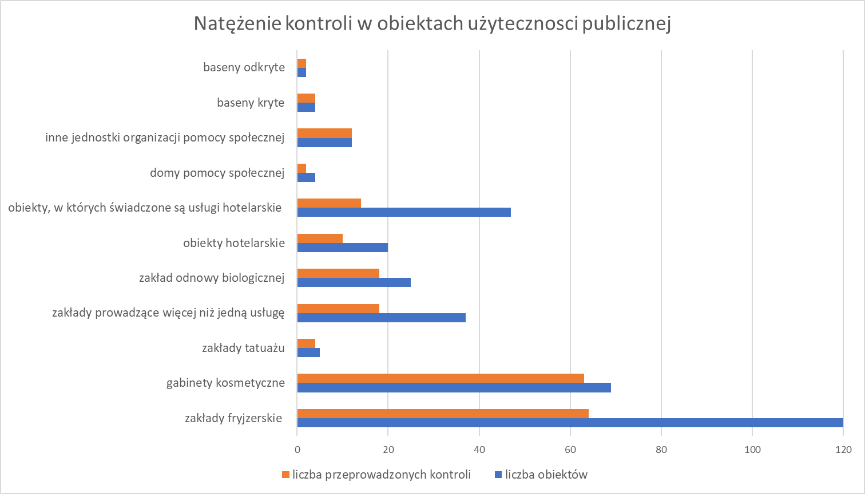

1. Zakłady opieki zdrowotnej

W ewidencji Powiatowej Stacji Sanitarno-Epidemiologicznej w Oświęcimiu znajdują się 3 szpitale:
- Oddział Rehabilitacji Medycznej PŚZ i PZ ELVITA Oświęcim, ul. Chemików,
-Centrum Kardiologii Inwazyjnej Elektroterapii i Angiologii NZOZ Oświęcim,
ul. Wysokie Brzegi 4
- Szpital Powiatowy w Oświęcimiu ul. Wysokie Brzegi 4

Stan sanitarno- techniczny obiektów.

Obiekty prowadzące działalność leczniczą stacjonarną zaopatrywane są w wodę z wodociągów publicznych. Oddział Rehabilitacji Medycznej PŚZ i PZ ELVITA w Oświęcimiu posiada awaryjne ujęcie wody do spożycia z wodociągu zakładowego SYNTHOS DWORY 7 Sp. z o.o. w Oświęcimiu. Szpital Powiatowy w Oświęcimiu i NZOZ Centrum Kardiologii – Oddział Kardiologii Inwazyjnej, Elektroterapii i Angiologii w Oświęcimiu, zaopatrywane są w wodę do spożycia z dwóch ujęć:
Oświęcim – Zaborze i Oświęcim Zasole . Ścieki odprowadzane są do kanalizacji miejskiej. Bieżący stan sanitarno - higieniczny nadzorowanych obiektów zachowany. Ilość, asortyment środków czystości i do dezynfekcji jest wystarczający. Tereny wokół obiektów utrzymane czysto. Po decyzji administracyjnej Państwowego Powiatowego Inspektora Sanitarnego w Oświęcimiu wdanej w 2021r. pomalowano ściany, sufity i kaloryfery Oddziału Neurologii Szpitala Powiatowego w Oświęcimiu. Na koniec roku nie stwierdzono obiektów ze złym stanem sanitarnym czy technicznym.
Pomieszczenia zakładów opieki zdrowotnej stacjonarnej sprzątane są we własnym zakresie lub przez firmy sprzątające.

Pranie bielizny zakładowej.

Na terenie powiatu nie ma pralni uprawnionej do prania bielizny szpitalnej.
Oddział Rehabilitacji Medycznej PŚZ i PZ ELVITA w Oświęcimiu ul. Chemików oddaje bieliznę brudną do pralni w Trzebini (która spełnia wymagania do prania bielizny szpitalnej), transportem usługodawcy w workach brezentowych. Na oddziale bielizna czysta przechowywana jest w magazynie bielizny czystej, natomiast brudna bielizna gromadzona jest w plastikowych pojemnikach, z wkładami brezentowymi w brudowniku.
NZOZ Centrum Kardiologii – Oddział Kardiologii Inwazyjnej, Elektroterapii i Angiologii w Oświęcimiu, ul. Wysokie Brzegi – bielizna przewożona jest do pralni Silesia Sp. z o.o. w Katowicach samochodem firmy piorącej. Bielizna czysta przechowywana jest w magazynie bielizny czystej, natomiast bielizna brudna gromadzona w brudowniku w wydzielonych opisanych pojemnikach.
Szpital Powiatowy w Oświęcimiu- magazyn bielizny czystej i brudnej znajduje się w wydzielonym budynku. Bielizna z budynków szpitalnych do magazynu bielizny brudnej przewozona jest specjalistycznym samochodem . Bielizna brudna transportem pralni przewożona jest do Pralni CITO-NET w Krakowie.

Odpady.

Na terenie powiatu nie ma spalarni odpadów. Segregacja odpadów odbywa się już na etapie oddziałów. Odpady komunalne gromadzone są w pojemnikach lub kontenerach usytuowanych w altanach śmietnikowych lub na terenie utwardzonym. Odpady komunalne odbierane są przez specjalistyczne firmy i odwożone na wysypiska odpadów komunalnych. Odpady medyczne gromadzone są na stanowiskach pracy w oryginalnych plastikowych pojemnikach i w workach foliowych koloru czerwonego. Pojemniki i worki opisane zgodnie z wymogami określonymi w rozporządzeniu Ministra Zdrowia z dnia 02 października 2017r. w sprawie szczegółowego sposobu postępowania z odpadami medycznymi” ( Dz. U. z 2017r , poz. 1975 ), przechowywane są w urządzeniach chłodniczych ustawionych w wydzielonym pomieszczeniu. Odpady odbierane są do utylizacji przez specjalistyczne firmy, które posiadają zgodę na transport odpadów medycznych. Zakłady opieki zdrowotnej wytwarzające odpady medyczne zakaźne posiadają (w zależności od ilości wytwarzanych odpadów) decyzje na wytwarzanie odpadów, zatwierdzony program gospodarki odpadami medycznymi lub złożoną w starostwie powiatowym informację o gospodarowaniu odpadami niebezpiecznymi.
Bieżący stan sanitarno - higieniczny nadzorowanych obiektów zachowany, ilość, asortyment środków czystości i do dezynfekcji jest wystarczający. Tereny wokół obiektów utrzymane czysto. Na koniec roku nie stwierdzono obiektów ze złym stanem sanitarno - technicznym.

2. Pozostałe obiekty użyteczności publicznej.
W ramach sprawowanego nadzoru przeprowadzono 280 kontroli w: hotelach i obiektach świadczących usługi hotelarskie, domach pomocy społecznej, noclegowniach, zakładach fryzjerskich, gabinetach kosmetycznych i odnowy biologicznej, targowiskach, cmentarzach, obiektach sportowych i kulturalno -widowiskowych.

Ustępy publiczne i ogólnodostępne.
W ewidencji znajdują się 3 ustępy publiczne (skontrolowano 2) oraz 16 ustępów ogólnodostępnych (skontrolowano 0). Bieżący stan sanitarno-techniczny obiektów bez uwag .Obiekty wyposażone w umywalki z bieżącą zimną i ciepłą wodą oraz mydło w płynie,ręczniki jednorazowego użytku i papier toaletowy.

Baza noclegowa.
Nadzorem sanitarnym objęto 20 obiektów hotelarskich, w tym:
- 13 hoteli (skontrolowano 8)
- 3 domy wycieczkowe skontrolowano 0)
- 2 motele (skontrolowano 1)
- 1 kemping (skontrolowano1)
- 1 schronisko młodzieżowe (skontrolowano 0)
oraz 47 innych obiektów, w których świadczone są usługi hotelarskie (skontrolowano 14). Stan sanitarno - porządkowy placówek bazy noclegowej zachowany. Postępowanie z bielizną czystą i brudną zgodnie z wymogami – podpisane są umowy na pranie bielizny z pralniami. Bielizna czysta przechowywana w magazynach bielizny czystej, bądź w wydzielonych zamykanych szafach. Bielizna brudna gromadzona w pomieszczeniach gospodarczych. Wszystkie obiekty zaopatrzone są w wodę z sieci wodociągu publicznego, gospodarka odpadami stałymi i płynnymi prowadzona prawidłowo.

Noclegownie
W ewidencji tut. Stacji są 2 Schroniska Ośrodka Pomocy Społecznej (Oświęcim, Brzeszcze). Ponadto w okresie zimowym uruchomiono 2 ogrzewalnie (Kęty, Oświęcim). Stan sanitarno - porządkowy zachowany. Brudna bielizna pościelowa ze Schroniska Ośrodka Pomocy Społecznej w Brzeszczach prana przez firmę zewnętrzną, bielizna w Schronisku Ośrodka Pomocy Społecznej w Oświęcimiu prana jest przez użytkowników w pralce znajdującej się w pomieszczeniach sanitarnych obiektu, zgodnie z opracowanym harmonogramem. Pomieszczenia sprzątane są przez użytkowników noclegowni. Ogólna ilość miejsc noclegowych - 39 w Oświęcimiu i 25 w Brzeszczach. Przy schronisku OPS w Oświęcimiu oraz w wydzielonym budynku w Kętach w okresie zimowym udostępnione są tzw. ogrzewalnie (w porze nocnej), w których znajduje się pomieszczenie w.c. oraz punkt wodny z bieżącą ciepłą i zimną wodą.

Domy Pomocy Społecznej
W ewidencji tut. Stacji są: 4 domy pomocy społecznej (skontrolowano 2) i 12 innych jednostek organizacyjnych pomocy społecznej (skontrolowano 12).
Stan sanitarno-porządkowy zachowany. W domach opieki społecznej stałego pobytu postępowanie z bielizną brudną i czystą prawidłowe. Bielizna brudna zakładowa oraz odzież pensjonariuszy prana w istniejących pralniach zlokalizowanych w pomieszczeniach DPS. Bielizna czysta pościelowa przechowywana w wydzielonych magazynach bielizny czystej, natomiast odzież pensjonariuszy przechowywana w zamykanych szafach w pokojach pobytu. Ilość i asortyment środków czystości i dezynfekcyjnych wystarczające - przechowywane w pomieszczeniach gospodarczych.
Inne obiekty organizacyjne pomocy społecznej prowadzą dzienny pobyt dla osób niepełnosprawnych bez prowadzenia żywności zbiorowej, zapewniając rehabilitację, terapię zajęciową oraz porady psychologa. Pomieszczenia utrzymane czysto, sprzątane we własnym zakresie.

Zakłady fryzjerskie, gabinety kosmetyczne, odnowy biologicznej i inne świadczące więcej
niż jedną usługę.
Na koniec 2022r. zewidencjonowano 120 zakładów fryzjerskich (skontrolowano 64), 69 gabinetów kosmetycznych (skontrolowano 63 ), 5 zakładów tatuażu (skontrolowano 4), 37 innych zakładów prowadzących więcej niż jedną usługę (skontrolowano 18), 25 zakłady odnowy biologicznej ( skontrolowano 18).
Wszystkie zakłady fryzjerskie, kosmetyczne i odnowy biologicznej są zaopatrzone w wystarczającą ilość środków dezynfekcyjnych. W zakładach fryzjerskich i kosmetycznych stosowana jest bielizna jednorazowego użytku, traktowana po użyciu jako odpad komunalny oraz bielizna wielokrotnego użytku – zabierana do prania w domu właściciela.
Do dezynfekcji najczęściej używa się :10% i 5% roztworu Aldewiru, 2% roztworu Aldesanu, Ultradesmit, oraz Propano AF, Aerodesin 2000.
W zakładach fryzjerskich dezynfekcja narzędzi prowadzona jest w roztworach środków dezynfekcyjnych i w sanityzatorach. W gabinetach kosmetycznych sterylizację narzędzi powodujących uszkodzenie ciągłości skóry prowadzi się we własnych autoklawach. Pozostałe gabinety kosmetyczne, w których wykonywane są zabiegi powodujące naruszanie ciągłości tkanek posiadają umowę na sterylizację narzędzi z prywatnymi gabinetami zabiegowymi. Gabinety, w których są wytwarzane odpady niebezpieczne posiadają jednorazowe pojemniki na odpady, urządzenia chłodzące do przechowywania odpadów. W okresie sprawozdawczym nie stwierdzono uchybień sanitarno-higienicznych w kontrolowanych obiektach.

Dworce autobusowe, przystanki i środki transportu.
W 2022r. zewidencjonowano: 1 przystanek dworcowy MZK i PKS i 1 dworzec kolejowy , w obiektach tych nie przeprowadzono kontroli.

3. Postępowanie ekshumacyjne i wnioski stron

W okresie sprawozdawczym wydano 20 decyzji zezwalających na ekshumację zwłok. Osoby przeprowadzające ekshumację posiadały odzież ochronną i środki do dezynfekcji. Ekshumowane zwłoki lub szczątki w workach foliowych i drewnianych skrzyniach, bądź w trumnach przewożone były do kremacji lub do grobu na innym cmentarzu wyspecjalizowanymi środkami transportu.
Wydano również 27 postanowień na sprowadzenie zwłok z zagranicy.
Rozpatrzono 22 interwencje na wniosek stron dotyczące m.in. dot. uciążliwości dla mieszkańców z powodu nieprawidłowej eksploatacji mieszkań i klatki schodowej w budynkach wielorodzinnych, dot. pogorszenia jakości wody w sieci wodociągu publicznego, dot. uciążliwości wynikającej z nieprawidłowej gospodarki odpadami stałymi i płynnymi, dot. wystąpienia dużej ilości pluskiew i gryzoni w budynkach wielorodzinnych.
Sprawy wszczęte na wniosek stron rozpatrywane były przez tut. Inspektora , bądź przekazywane do jednostek odpowiedzialnych za przestrzeganie wymagań. Nawiązywano współpracę z administratorami budynków wielorodzinnych, jednostkami pomocy społecznych i jednostkami samorządowym.



OCENA STANU SANITARNEGO OBIEKTÓW NAUCZANIA

1.W 2022 roku w ewidencji prowadzonej przez Państwowego Powiatowego Inspektora Sanitarnego było 161 obiektów nauczania:

- funkcjonujące samodzielnie 99 placówki tj:
Żłobki/kluby dziecięce - 16
Przedszkola - 43
Szkoły Podstawowe - 30
Licea Ogólnokształcące - 4
Szkoły policealne - 6

- funkcjonujące jako zespoły szkół : 33 placówki funkcjonujące w zespołach tj:
- Przedszkola - 24
- Szkoły Podstawowe - 24
- Licea Ogólnokształcące - 7
- Technika - 7
- Szkoły branżowe - 6
- Warsztaty szkolne - 2
- Internat - 2
- Szkoły wyższe - 1
- Domy studenckie - 1
- Placówki z pobytem całodobowym: specjalny ośrodek szkolno-wychowawczy - 1
- Placówki z pobytem całodobowym: placówki opiekuńczo wychowawcze - 1
- Placówki wsparcia dziennego - 8
- Placówki wychowania pozaszkolnego - 17

Wśród powyższych – 28 obieków mieści się w kilku budynkach dot. to zespołów w których poszczególne placówki zlokalizowane są pod innymi adresami lub jedna placówka jest w różnych obiektach, tj.:
- 5 Przedszkoli funkcjonujących samodzielnie - lokalizacja placówek w dwóch różnych obiektach, a w jednym przypadku w trzech obiektach pod różnymi adresami (ogółem 6 obiektów);
- 1 Szkoły Podstawowa funkcjonująca samodzielnie - lokalizacja w dwóch różnych obiektach;
- 13 Zespołów Szkół – lokalizacja 10 przedszkoli i 3 szkół podstawowych w obiektach pod innymi adresami,
- 1 Zespołu Szkoły i Szkolnego Schroniska - Schronisko w wydzielonej części.
- 2 zespoły szkół – 2 internaty i 2 warsztaty wchodzą w ich strukturę.
- Placówki z pobytem całodobowym: 1 ośrodek szkolno-wychowawczy (szkoła i internat) oraz placówki opiekuńczo - wychowawcze 1 (druga placówka zlokalizowana w innym mieście jest filią) – obydwie placówki funkcjonują w strukturze Powiatowego Centrum Pomocy Rodzinie.

2. Realizacja kontroli placówek pobytu dzieci i młodzieży

W 2022r. przeprowadzono 109 kontroli kompleksowych wynikających z harmonogramu nadzoru nad obiektami. Skontrolowano 16 żłobków, 43 przedszkoli, 14 szkół podstawowych, 25 zespołów szkół, 2 licea ogólnokształcące, 1 specjalny ośrodek szkolno-wychowawczy, 1 placówkę opiekuńczo – wychowawczą, 6 placówek wsparcia dziennego oraz 1 placówkę wychowania pozaszkolnego. Ponadto prowadzono 20 kontroli nieplanowanych tj:18 kontroli sezonowych (kontrole turnusów wypoczynku dzieci i młodzieży zima/lato), 2 kontrole nieplanowe dot. przygotowania szkół nowego roku szkolnego , a także 26 kontroli placówek, mieszczących się w kilku obiektach, np. zespoły w których poszczególne placówki są pod innymi adresami .
Łącznie w 2022 roku przeprowadzono 155 kontroli sanitarnych.

3. Działalność pokontrolna w placówkach nauczania, wychowania i opieki oraz wypoczynku
i rekreacji dzieci i młodzież
W 2022 roku nie stwierdzono budynków w stanie technicznym nie pozwalającym na ich użytkowanie oraz placówek nauczania i wychowania niespełniających wymagań sanitarnohigienicznych i/lub technicznych. W 2022 roku nie dokonano zamknięć czy unieruchomień obiektów pobytu dzieci i młodzieży.
W roku 2022 w ramach działalności nadzorowej nie wydano nowych decyzji administracyjnych, w tym również decyzji płatniczych. Wydana została jedna decyzja przedłużająca w przypadku 1 szkoły podstawowej funkcjonującej samodzielnie (dot. boiska szkolnego). Szkoła ta posiada do dyspozycji jeszcze drugie boisko, według uzyskanych informacji przewidziany jest generalny remont (modernizacja) terenu sportowego przy szkole.
W 2022r. nie wystosowano wystąpień pokontrolnych oraz nie nałożono mandatów karnych.

4. Zmiany w infrastrukturze nadzorowanych placówek
W 2022 r. w powiecie Oświęcim oddano do użytku:
dwie placówki (żłobki) – nowo otwarte w obiektach istniejących.
Nowo otwarte obiekty zostały zaopiniowane i odebrane przez pion zapobiegawczego nadzoru sanitarnego. Uzyskały pozytywną opinię sanitarną.
Placówki istniejące z rozbudowaną bazą dydaktyczną: ogółem 2
- jedna placówka (Przedszkole) – rozbudowa, przebudowa i nadbudowa budynku Przedszkola,
- jedna (Szkoła Podstawowa) - nadbudowa wraz z przebudową budynku Szkoły ( na potrzeby Szkoły w rozbudowanej części obiektu wydzielono pomieszczenia dydaktyczne, gabinet pedagoga, świetlicę dla dzieci, pomieszczenia socjalne, pomieszczenia sanitarne, pokój nauczycielski ).
Placówki zlikwidowane: ogółem 2 (Przedszkola) ,
W nadzorowanych placówkach nauczania i wychowania w 2022 r. przeprowadzono generalne remonty w 17 obiektach, tj.:
- 1 placówka (Przedszkole) po generalnym remoncie: wymiana instalacji wod.-kan., elektrycznej, wymiana oświetlenia, stolarki okiennej i drzwiowej, remont ścian i podłóg we wszystkich pomieszczeniach, generalny remont łazienek, modernizacja bloku żywieniowego, wymiana wyposażenia,
- 1 placówka (Szkoła Podstawowa) po generalnym remoncie: termomodernizacja obiektu (ocieplenie budynku, nowa elewacja, wymiana dachu),
- 15 placówek (Zespoły Szkół) po generalnych remontach: prace termomodernizacji
w sześciu obiektach, wymiana instalacji elektrycznej i oświetlenia w całym obiekcie w trzech placówkach, remont dachu w dwóch obiektach, wymiana stolarki okiennej w jednym obiekcie, wymiana stolarki drzwiowej wewnętrznej w dwóch obiektach, malowanie całego obiektu w trzech placówkach, modernizacje pomieszczeń dydaktycznych w dwóch obiektach.

W nadzorowanych placówkach nauczania i wychowania w 2022r. prowadzono również bieżące prace remontowe dotyczące tylko niektórych pomieszczeń. Remonty bieżące wykonano w 6 żłobkach, w 20 przedszkolach w 9 szkołach podstawowych funkcjonujących samodzielnie i w 19 zespołach. Prace remontowe obejmowały m.in. remonty ścian (malowanie całych pomieszczeń lub fragmentów ścian); remonty podłóg w niektórych pomieszczeniach; częściowe remonty instalacji elektrycznej, wymianę lamp; zakup zestawów ławek szkolnych i innych mebli, w tym do przechowywania podręczników i przyborów szkolnych; remonty i naprawę sprzętu; montaż rolet lub żaluzji w pomieszczeniach dydaktycznych;; odnowienie pasów ostrzegawczych na schodach.

5. Warunki pobytu dzieci i młodzieży w placówkach nauczania i wychowania
W ramach nadzoru nad zapewnieniem prawidłowych warunków pobytu w placówkach oświatowych dzieci i młodzieży przeprowadzono oceny w zakresie: dostosowania mebli szkolnych do wzrostu dzieci/uczniów oraz higienicznych ocen rozkładów zajęć lekcyjnych.
Nie przeprowadzano badań natężenia oświetlenia sztucznego.
Wszystkie skontrolowane szkoły posiadają aktualne wyniki pomiarów natężenia oświetlenia.
Wyniki pomiarów są prawidłowe – spełniają normy.
W kontrolowanych placówkach oświetlenie jest kompletne.

- Ocena dostosowania mebli do wzrostu dzieci i uczniów
W 2022 r. ocenę dostosowania mebli do wzrostu uczniów przeprowadzono ogółem w 28 placówkach,w 125 oddziałach, na 2467 stanowiskach, tj.: w 17 przedszkolach i 3 Szkołach Podstawowych funkcjonujących samodzielnie oraz 8 Zespołach Szkolno-Przedszkolnych. Nie stwierdzono nieprawidłowości.
W ramach oceny dostosowania mebli do wzrostu przedszkolaków/ uczniów podczas kontroli sprawdzane jest również wycechowanie i oznakowanie sprzętu. Przy kompleksowych kontrolach szkół każdorazowo sprawdzane jest udokumentowanie dostosowania mebli do zasad ergonomii, tj. pomiar wzrostu uczniów i dostosowanie wielkości ławki do ucznia. Dyrektorzy szkół posiadają normy dotyczące prawidłowego dostosowania sprzętu do wzrostu uczniów.

- Higieniczna ocena rozkładów lekcji
W 2022 r. plany lekcji oceniono w 41 szkołach, w 433 oddziałach, tj. : w Szkołach Podstawowych funkcjonujących samodzielnie: 14 placówek, w Liceach Ogólnokształcących: 2 placówki, w Zespołach Szkół: 25 placówek.
Nie stwierdzono rozkładów zajęć niezgodnych z zasadami higieny umysłowej pracy ucznia.

- Mikroklimat pomieszczeń

Podczas kontroli sanitarnych w placówkach w szczególności w czasie epidemii zwraca się uwagę na zagęszczenie w pomieszczeniach, zwłaszcza w przedszkolach oraz na mikroklimat pomieszczeń w których przebywają dzieci i młodzież.
W ramach oceny właściwego mikroklimatu w nadzorowanych placówkach szczególną uwagę zwraca się na temperaturę, wietrzenie sal dydaktycznych. Udzielane są instruktaże dot. potrzeby systematycznego wietrzenia pomieszczeń oraz korzystania z mikrowentylacji, w szczególności przy plastikowej stolarce okiennej, a także zapewnienia i korzystania z termoregulacji na grzejnikach c.o.
W 2022 r. nie dokonywano pomiarów temperatury powietrza w placówkach.
W placówkach przedszkolnych i żłobkach zapewniono w pomieszczeniach termometry.

- Ocena możliwości pozostawienia w szkole części podręczników i przyborów szkolnych
Podczas kontroli sanitarnych w szkołach różnego szczebla nauczania każdorazowo sprawdzano w jaki sposób szkoły realizują zapis § 4a rozporządzenia Ministra Edukacji Narodowej z dnia 31 grudnia 2002 r. (t.j. Dz. U. 2020 poz. 1604). Zgodnie z przepisami rozporządzenia - § 4 a - w szkole lub placówce zapewnia się uczniom miejsce na pozostawienie podręczników i przyborów szkolnych. Szkoły zapewniają możliwość pozostawienia części podręczników w szafkach indywidualnych, wydzielonych półkach indywidualnych lub półkach zbiorowych w klasach. Także niektóre placówki dodatkowo dokonują zakupu indywidualnych szafek z przeznaczeniem wyłącznie na pozostawianie części podręczników i przyborów szkolnych. Ponadto coraz częściej szatnie centralne po modernizacjach wyposaża się w indywidualne szafki ubraniowe, wyposażone w półki, gdzie uczniowie również mają możliwość pozostawiania podręczników i przyborów szkolnych. Nie rozwiązuje to jednak problemu przeciążonych uczniowskich tornistrów i plecaków. Dyrektorzy szkół informują, iż w wielu przypadkach uczniowie nie korzystają z możliwości pozostawienia podręczników na terenie placówki, ponieważ program nauczania wymaga zabrania podręcznika i wykonania zadania lub nauki na kolejny dzień. Najczęściej z możliwości pozostawiania części podręczników i przyborów szkolnych korzystają uczniowie klas I–III szkoły podstawowej, którzy lekcje zawsze mają w swoich salach i sale wyposażane są w indywidualne półki lub szuflady.

- Prowadzenie dożywiania w szkołach

W wyniku kontroli przeprowadzonych w 2022r. stwierdzono, że 35 skontrolowanych szkół wydawało ciepłe posiłki obiadowe, w tym: obiady pełne – 33 szkoły, obiady jednodaniowe – 2 szkoły.
Drugie śniadania organizowało 21 szkół na 41 skontrolowanych.
Napoje (mleko lub herbatę) wydawało 19 szkół.
Z dożywiania w 2022r. skorzystało 4406 uczniów, w tym z: posiłków pełnych obiadowych - 4368 uczniów, z posiłków obiadowych jednodaniowych - 38 uczniów, drugich śniadań - 2116 uczniów, natomiast z napoju - 2208 uczniów.
Ogółem z posiłków dofinansowanych skorzystało 1324 uczniów.

- Warunki realizacji profilaktycznej opieki zdrowotnej nad uczniami w szkołach

W roku 2022 przeprowadzono kontrole w 41 szkołach wszystkich szczebli nauczania. Gabinety profilaktycznej opieki zdrowotnej nad uczniami posiadają 24 szkoły (tj. 58,5% skontrolowanych), w tym do własnej dyspozycji - 24 placówki. W kolejnych 15 placówkach (tj. 36,6% skontrolowanych) profilaktyczna opieka zdrowotna nad uczniami jest świadczona w pomieszczeniach zastępczych (gabinet pedagoga/psychologa szkolnego lub wydzielone wyłącznie dla pielęgniarki pomieszczenie).
W pozostałych 2 szkołach (4,9% skontrolowanych) profilaktyczna opieka zdrowotna zapewniona jest poza placówką.
Wszystkie skontrolowane szkoły miały zapewnioną opiekę stomatologiczną, tj.:
w przypadku 5 szkół zapewniony dentobus,
w przypadku 36 szkół gabinet stomatologiczny poza terenem szkoły,
gabinetów stomatologicznych na terenie szkoły nie ma.

- Infrastruktura do prowadzenia zajęć wychowania fizycznego

W ocenie infrastruktury do prowadzenia zajęć wychowania fizycznego uznano za niezapewniające warunków do prowadzenia zajęć wychowania fizycznego te szkoły, które nie posiadają ani sali gimnastycznej, ani sali zastępczej lub rekreacyjnej, ani boiska. Na terenie powiatu Oświęcim nie ma takich szkół.
W żadnej ze szkół niezależnie od posiadanej infrastruktury nie prowadzi się zajęć wf na korytarzu.

- Warunki do utrzymania higieny osobistej w placówkach nauczania i wychowania

W roku 2022 nie stwierdzono placówek oświatowo - wychowawczych funkcjonujących
- bez wodociągu,
- bez kanalizacji,
- z ustępami zewnętrznymi,
- bez dostępu do ciepłej wody w sanitariatach,

Dostęp do bieżącej ciepłej wody przy wszystkich umywalkach w sanitariatach uczniowskich i łazienkach dla dzieci, zapewniony jest we wszystkich placówkach.
Podczas kontroli nie stwierdzono w żadnej placówce braku bieżącej ciepłej wody w pomieszczeniach sanitarnych.
We wszystkich skontrolowanych placówkach stwierdzono właściwe warunki do utrzymania higieny osobistej dzieci i młodzieży.
W ostatnich latach nastąpiła poprawa w zakresie zapewnienia wystarczających środków do higieny osobistej w sanitariatach, jak i stanu sanitarnohigienicznego toalet.

6. Nadzór nad substancjami i preparatami chemicznymi w szkołach

W roku sprawozdawczym prowadzono nadzór nad substancjami i preparatami chemicznymi, oceniono warunki ich przechowywania oraz obowiązującą w tym zakresie dokumentację. W szkołach posiadających substancje i mieszaniny chemiczne, podczas kontroli szczególną uwagę zwraca na zagadnienia dotyczące właściwego oznakowania, zabezpieczania, przechowywania substancji i mieszanin niebezpiecznych, posiadania wymaganych kart charakterystyki substancji i mieszanin chemicznych.
Ogółem na 41 skontrolowanych placówek szkolnych – 14 placówek posiada na stanie substancje chemiczne. W kontrolowanych placówkach przechowywanie tych substancji, oznakowanie oraz inne wymogi - zgodne z przepisami. Nie stwierdzono nieprawidłowości w kontrolowanych placówkach.

7. Nadzór nad warunkami wypoczynku dzieci i młodzieży w 2022r.
Ocena wypoczynku dzieci i młodzieży

Pracownicy pionu higieny dzieci i młodzieży prowadzili kontrole sanitarne turnusów wypoczynku letniego i zimowego dzieci i młodzieży. Łącznie przeprowadzono 18 kontroli sanitarnych ( 2 wypoczynek zimowy i 16 wypoczynek letni), w tym ogółem 15 kontroli turnusów wypoczynku organizowanego w miejscu zamieszkania. Wypoczynek w miejscu zamieszkania organizowano głównie w szkołach podstawowych, zespołach szkół oraz w centrach kultury i obiektach sportowych.
Na skontrolowanych turnusach z wypoczynku skorzystało łącznie 604 dzieci i młodzieży, w tym z wypoczynku letniego korzystało 546 dzieci, z czego 485 dzieci i młodzieży z wypoczynku organizowanego w miejscu zamieszkania. Z wypoczynku zimowego organizowanego w powiecie oświęcimskim skorzystało 58 uczestników, w tym z zorganizowanych zajęć w miejscu zamieszkania 58 dzieci.
Warunki wypoczynku dzieci i młodzieży - właściwe we wszystkich kontrolowanych placówkach.
Podczas kontroli nie odnotowano przypadków zachorowania i urazów wśród uczestników.

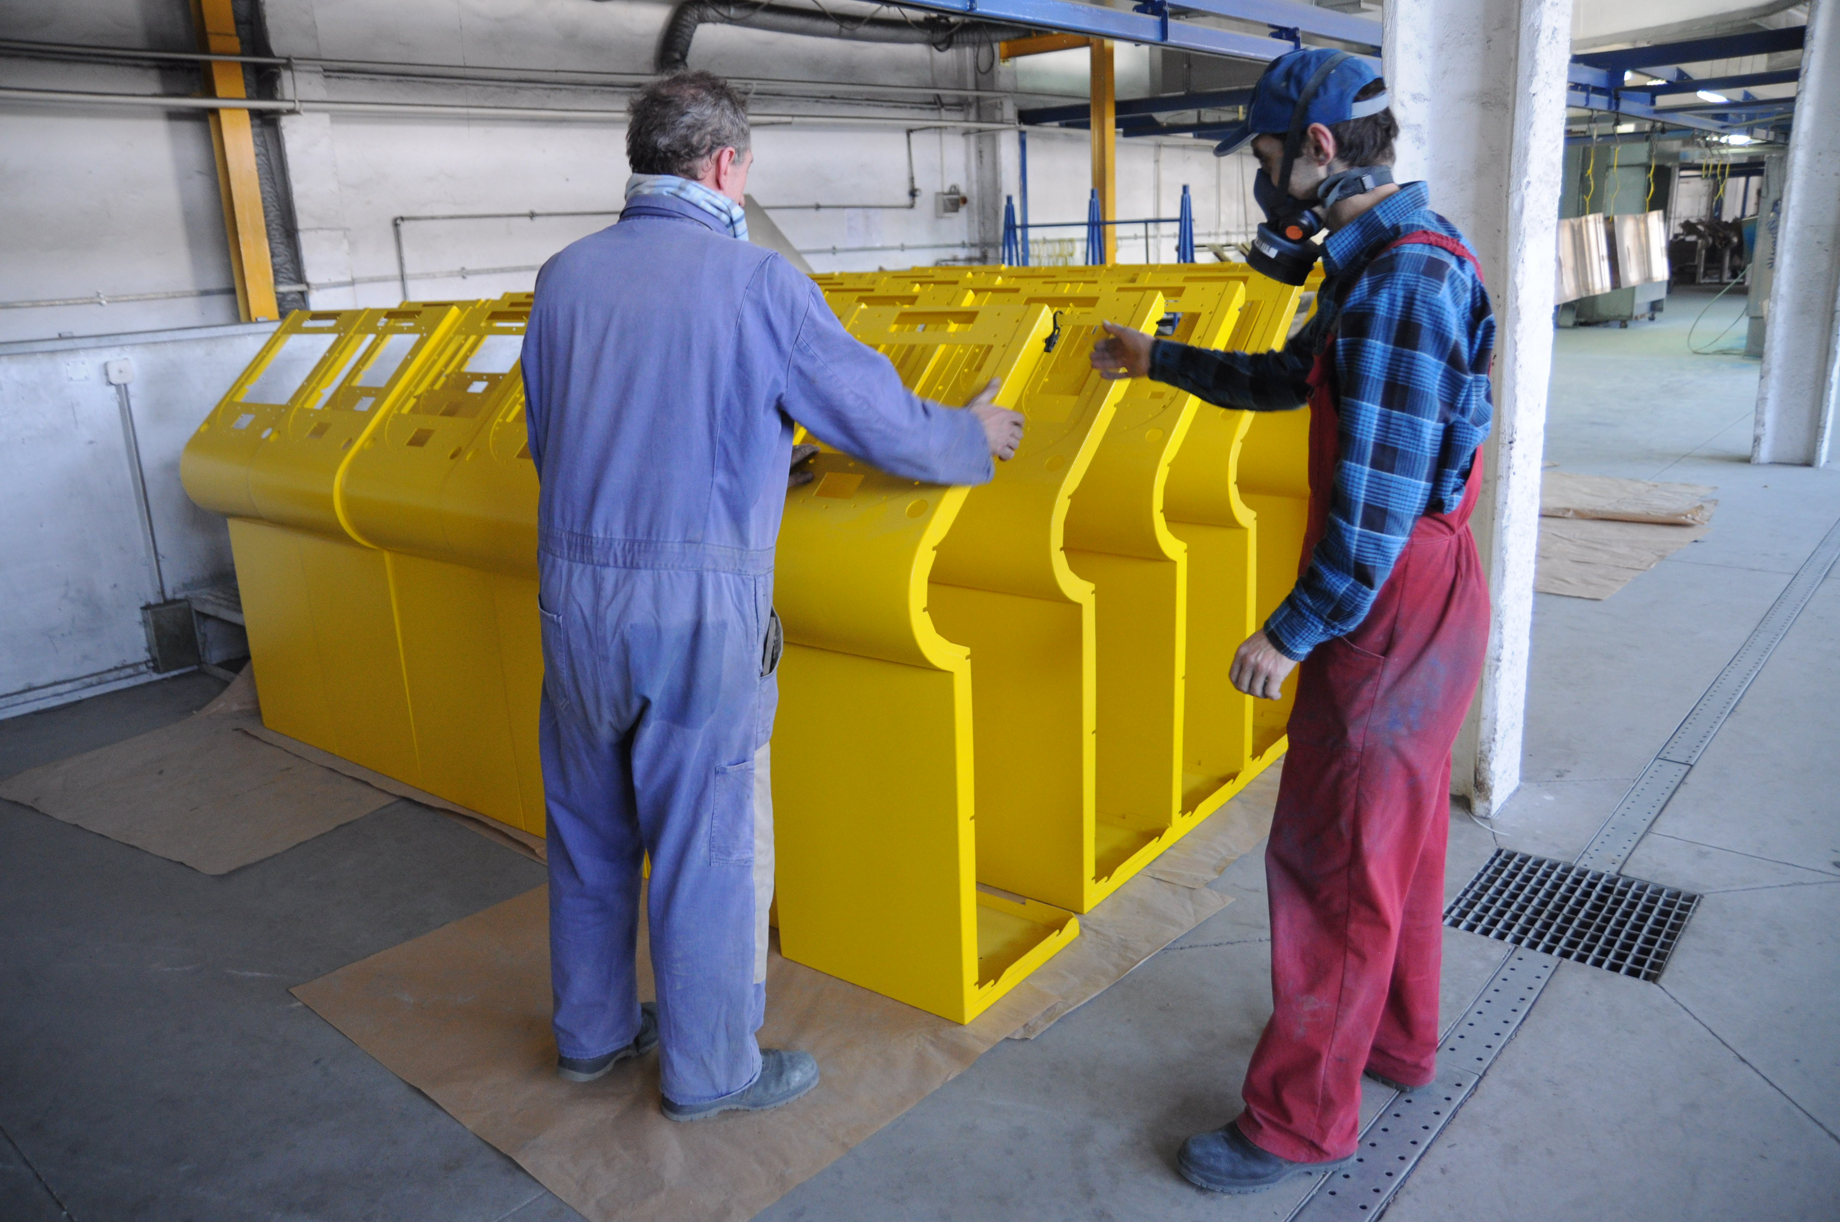

OCENA STANU SANITARNEGO ZAKŁADÓW PRACY W POWIECIE OŚWIĘCIMSKIM W 2022R.

Na koniec roku 2022 w ewidencji Powiatowej Stacji Sanitarno-SSE w Oświęcimiu było 721 zakładów pracy zatrudniających łącznie 20296 pracowników.
Skontrolowano 236 zakładów pracy zatrudniających łącznie 8650 pracowników.
Przeprowadzono 292 kontrole higieniczno-sanitarne.
W 56 zakładach pracy występują przekroczenia najwyższych dopuszczalnych stężeń i natężeń czynników szkodliwych dla zdrowia. Ogólna liczba pracowników pracujących w przekroczeniach NDS/NDN wynosi 1720, w tym:
- 710 osób w przekroczeniu NDS pyłu – w 1 zakładzie pracy,
- 482 osoby w przekroczeniu NDS czynników chemicznych (krzemionka krystaliczna) – w 1 zakładzie pracy,
- 1088 osób w przekroczeniu NDN hałasu – w 51 zakładach pracy,
- 72 osoby w przekroczeniu wartości dopuszczalnych drgań mechanicznych – w 9 zakładach pracy,
- 62 osoby w mikroklimacie gorącym – w 1 zakładzie pracy
W mikroklimacie umiarkowanym niezgodnym z normą pracuje 406 osób w 15 zakładach, a w niedoświetleniu 364 osób w 11 zakładach pracy.

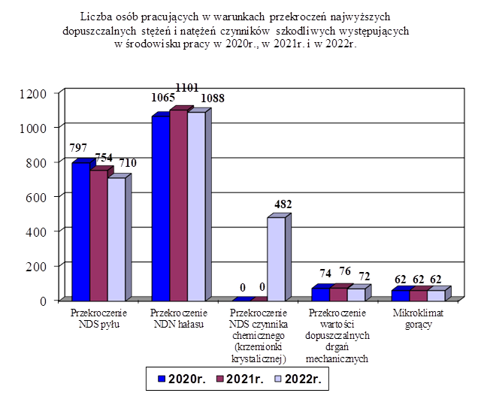
W ramach bieżącego nadzoru sanitarnego wydano 21 decyzji administracyjnych, w tym nakazów m.in.
- w zakresie substancji i mieszanin chemicznych – 3
- w zakresie oceny ryzyka zawodowego – 7
- w zakresie produktów biobójczych - 4
- dotyczących badań i pomiarów środowiska pracy – 34
- dotyczących obniżenia stężeń i natężeń czynników szkodliwych – 1
W 2022r. nie wydano żadnej decyzji w zakresie prekursorów narkotyków, w zakresie czynników rakotwórczych oraz czynników biologicznych w środowisku pracy.
W roku 2022 zakończono egzekwowanie 18 decyzji wydanych w roku bieżącym oraz latach ubiegłych. W związku z wyegzekwowaniem w/w decyzji poprawę warunków pracy innych niż związanych z przekroczeniami NDS i NDN uzyskano dla grupy 381 pracowników. Wyegzekwowane decyzje dotyczyły w większości:
- przeprowadzenia badań i pomiarów czynników szkodliwych dla zdrowia występujących na stanowiskach pracy,
- zapewnienia prawidłowego stanu higieniczno-sanitarnego pomieszczeń higieniczno- sanitarnych,
- zapewnienia prawidłowego wyposażenia pomieszczeń higieniczno-sanitarnych,
- zapewnienia prawidłowego stanu higieniczno-sanitarnego pomieszczeń pracy,
- opracowania instrukcji bhp dotyczących obsługi maszyn i urządzeń oraz dotyczących postępowania z materiałami szkodliwymi dla zdrowia i niebezpiecznymi, uwzględniających informacje zawarte w kartach charakterystyk stosowanych substancji i mieszanin niebezpiecznych.
W zakresie NDS i NDN wyegzekwowano 1 decyzję tj. obniżono stężenie wodorotlenku potasu do wartości najwyższego dopuszczalnego stężenia wynoszącego 0,5 mg/m³ na stanowisku rdzeniarza, na którym zatrudniony jest 1 pracownik. Poprawę warunków pracy uzyskano poprzez usprawnienie wentylacji oraz zwiększenie nadzoru nad rozlewaniem mieszaniny niebezpiecznej zawierającej wodorotlenek potasu. W zakresie substancji i mieszanin chemicznych prowadzi działalność:
- 133 zakłady wprowadzające do obrotu substancje i mieszaniny chemiczne w tym:
- 3 producentów;
- 20 dalszych użytkowników – formulatorów;
- 110 dystrybutorów;
- 461 zakładów stosujących w działalności zawodowej substancje i mieszaniny chemiczne.
W 2022r. przeprowadzono 115 kontroli w ramach nadzoru nad substancjami i mieszaninami chemicznymi. Podczas 1 kontroli stwierdzono nieprawidłowości w zakresie substancji i mieszanin chemicznych. Nieprawidłowości dotyczyły braku instrukcji bhp w zakresie postępowania z materiałami szkodliwymi dla zdrowia i niebezpiecznymi, braku spisu stosowanych substancji/mieszanin chemicznych niebezpiecznych, stwarzających zagrożenie, braku kart charakterystyki stosowanych mieszanin niebezpiecznych, stwarzających zagrożenie. W związku ze stwierdzonymi nieprawidłowościami w 1 zakładzie pracy została wydana decyzja administracyjna nakazująca usunięcie tych nieprawidłowości.
Na terenie powiatu oświęcimskiego znajdują się 73 podmioty wprowadzające do obrotu produkty biobójcze. Obecnie na terenie tut. powiatu znajdują się 2 podmiot zobowiązany do rejestracji produktów biobójczych. Sekcja Nadzoru Higieny Pracy PSSE w Oświęcimiu w 2022r. przeprowadziła 22 kontrole w zakresie wprowadzania do obrotu produktów biobójczych w 18 firmach. Podczas 2 kontroli w 2 firmach stwierdzono nieprawidłowości tj. wprowadzanie do obrotu produktów biobójczych bez wymaganego pozwolenia Ministra Zdrowia na obrót tymi produktami biobójczymi. Podczas kontroli stwierdzono ogółem 4 produkty nie posiadające wymaganego pozwolenia. W związku z tym, iż produkty biobójcze nie posiadające stosownych pozwoleń na obrót mogą stanowić zagrożenie dla zdrowia ludzi, ponieważ nie przeszły pomyślnie badania wskazujących na ich skuteczność oraz bezpieczeństwo w zakresie stosowania, Państwowy Powiatowy Inspektor Sanitarny w Oświęcimiu wydał 2 decyzje nakazujące wstrzymanie udostępniania na rynku oraz wycofanie z obrotu 4 produktów biobójczych z rygorem natychmiastowej wykonalności. W/w decyzje zostały wyegzekwowane.
W zakresie wprowadzania do obrotu prekursorów narkotykowych kategorii 2 i kategorii 3 działalność prowadzi 18 zakładów. Wszystkie w/w zakłady wprowadzają do obrotu tylko prekursory kategorii 3. Na terenie powiatu oświęcimskiego znajduje się 36 podmiotów stosujących w działalności zawodowej prekursory narkotyków. W 2022r. w ramach nadzoru nad prekursorami narkotyków przeprowadzono 27 kontroli w zakresie stosowania w działalności zawodowej prekursorów narkotyków. W trakcie przeprowadzania kontroli nie stwierdzono nieprawidłowości w w/w zakresie, w związku z powyższym nie wydano decyzji. Na terenie powiatu oświęcimskiego znajdują się 117 zakładów zatrudniających pracowników w narażeniu na działanie czynników rakotwórczych. W roku 2022 przeprowadzono 17 kontroli w 17 zakładach pracy. W skontrolowanych 2022r. zakładach pracy stwierdzono, że na czynniki rakotwórcze ogółem narażonych jest 248 pracowników, w tym 23 kobiety i 225 mężczyzn. Podczas kontroli nie stwierdzono nieprawidłowości w tym zakresie.

Choroby zawodowe
Do Państwowego Powiatowego Inspektora Sanitarnego w Oświęcimiu w 2022r. zgłoszono 38 podejrzeń o choroby zawodowe. Przeprowadzono 64 postępowania wyjaśniające oraz sporządzono 78 kart oceny narażenia zawodowego.
Wydano 21 decyzji, w tym:
- 8 decyzji o stwierdzeniu choroby zawodowej;
- 12 decyzji o braku podstaw do stwierdzenia choroby zawodowej;
- 1 decyzja umarzająca postępowanie w sprawie choroby zawodowej.
Stwierdzono 8 chorób zawodowych (decyzje prawomocne na koniec 2022r.), stanowiących następujący udział procentowy:
- pylice płuc – 87,5% (7 decyzji),
- choroby zakaźne lub pasożytnicze albo ich następstwa – spowodowana SarsCoV2 – 12,5% (1 decyzja).
Najwięcej chorób zawodowych stwierdzono w przedziale wiekowym 60 lat i więcej tj. stwierdzono 7 chorób zawodowych Stanowiły one 87,5 % wszystkich stwierdzonych w 2022r. chorób zawodowych. W przedziale wiekowym 50 – 59 lat stwierdzono 1 chorobę zawodową, co stanowiło około 12,5 % wszystkich stwierdzonych w 2022r. chorób zawodowych. W przedziale wiekowym 20-29 lat, 30-39 lat i 40-49 lat nie stwierdzono żadnej choroby zawodowej.

Biorąc pod uwagę okres narażenia na czynnik szkodliwy, który wywołał chorobę zawodową – 7 stwierdzonych chorób zawodowych dotyczyło pracowników narażonych na dany czynnik szkodliwy przez 20 lat i dłużej – co stanowiło 87,5% wszystkich stwierdzonych w 2022r. chorób zawodowych. Jedna stwierdzona choroba zawodowa dotyczyła pracownika narażonego na dany czynnik szkodliwy przez okres krótszy niż 10 lat, co stanowiło 12,5% wszystkich stwierdzonych w 2022r. chorób zawodowych.

WNIOSKI:
Na terenie powiatu oświęcimskiego najczęściej odnotowywane przekroczenia normatywów higienicznych dotyczą hałasu oraz zapylenia. Hałas jest czynnikiem, który występuje w wielu gałęziach przemysłu i który nie zawsze jest możliwy do wyeliminowania, pomimo zastosowania różnych technologii i zabezpieczeń. Największe przekroczenia najwyższego dopuszczalnego stężenia pyłu corocznie odnotowywane są w jednym zakładzie pracy na terenie powiatu oświęcimskiego, który zajmuje się wydobyciem węgla kamiennego. W zakładzie tym również występuje przekroczenie najwyższego dopuszczalnego natężenia hałasu. Ze względu na specyfikę prowadzonej działalności trudno jest wyeliminować nadmierne zapylenie w tym zakładzie jak i również nadmierny hałas. Jednak należy zaznaczyć, że pracodawca stara się ograniczyć narażenie pracowników poprzez wykorzystanie różnych obecnie dostępnych technologii oraz zabezpieczeń jak np. zastosowanie odpowiedniej wentylacji, zastosowanie odpowiednich urządzeń do wydobycia węgla, w których zainstalowany jest mechanizm zraszania w celu zmniejszenia zapylenia, zaopatrzenie pracowników we właściwie dobrane środki ochrony indywidualnej - maski p. pyłowe, ochronniki słuchu.
W zakładach pracy w powiecie oświęcimskim, w których występują czynniki szkodliwe dla zdrowia, zwłaszcza w stężeniach ponadnormatywnych, obserwowana jest tendencja wzrostowa w stosunku do nakładów finansowych jakie ponoszoną zakłady pracy na zakup właściwych środków ochrony indywidualnej. Świadczy to o zwiększonym zaangażowaniu pracodawców w zapewnianie pracownikom bezpiecznych warunków pracy oraz zwiększaniu się świadomości samych pracowników w odniesieniu do zagrożeń jakie stwarza środowisko pracy.
Ogólna liczba osób zatrudnionych w warunkach przekroczeń normatywów higienicznych w 2022r. w powiecie oświęcimskim jest większa w porównaniu z rokiem 2021 i 2020.

Kontrolowany stan sanitarny zakładów pracy nadzorowanych przez inspekcję sanitarną systematycznie się poprawia, zauważalna jest zmiana podejścia pracodawców i pracowników do zagadnień związanych z higieną pracy. Dotyczy to zwłaszcza zakładów nowopowstałych, których możliwości finansowe pozwalają na wdrożenie nowych, bardziej higienicznych technologii. Również w zakładach prowadzących działalność w starych, niekiedy adoptowanych na potrzeby zakładu pomieszczeniach, zauważalna jest poprawa stanu sanitarno-technicznego. Najgorsze warunki higieniczno-sanitarne zwykle stwierdzane są w zakładach pracy, w których pomieszczenia pracy i pomieszczenia higieniczno-sanitarne pracodawca dzierżawi od innej firmy. W większości związane jest to z ograniczonymi możliwościami jakie ma pracodawca w odniesieniu do remontów pomieszczeń, które dzierżawi.
Ilość stwierdzonych chorób zawodowych w powiecie oświęcimskim w 2022r. jest na takim samym poziomie jak w roku 2021r., ale zmniejszyła się w porównaniu z latami 2020 i 2019.

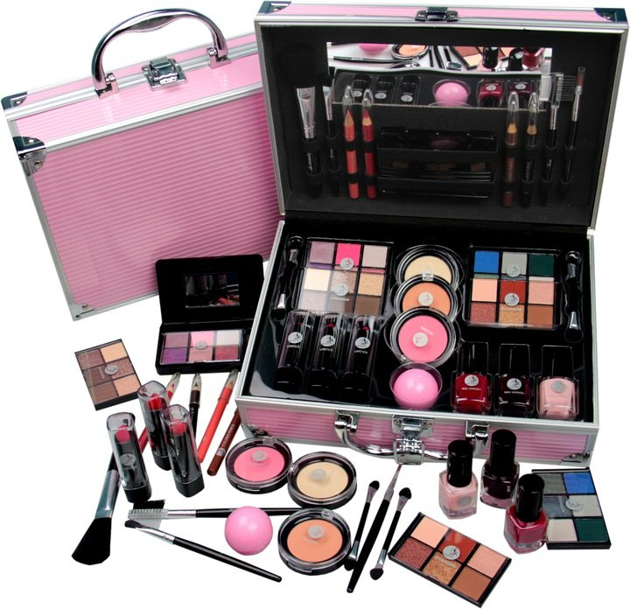
Nadzór nad kosmetykami
W zakresie wytwarzania, konfekcjonowania i obrotu produktami kosmetycznymi na terenie powiatu oświęcimskiego prowadzi działalność 40 obiektów, tj:
- 3 zakłady wytwarzające i konfekcjonujące produkty kosmetyczne,
- 1 zakład tylko konfekcjonujący produkty kosmetyczne,
- 36 obiektów zajmujących się tylko obrotem produktami kosmetycznymi (sklepy).
W 2022r. Sekcja Nadzoru Higieny Pracy przeprowadziła w sumie 18 kontroli, w tym:
- 2 kontrole w 2 zakładach wytwarzających i konfekcjonujących produkty kosmetyczne,
- 16 kontroli w 13 obiektach zajmujących się tylko obrotem produktami kosmetycznymi.
W trakcie kontroli nie stwierdzono nieprawidłowości. Ponadto Sekcja Nadzoru Higieny Pracy w 2022r. pobrała do badań 11 próbek kosmetyków. Próbki nie zostały zakwestionowane.

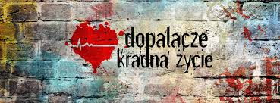
Nadzór nad środkami zastępczymi
Podobnie jak w latach poprzednich Powiatowa Stacja Sanitarno -Epidmiologiczna w Oświęcimiu współpracuje z przedstawicielami Komendy Powiatowej Policji w Oświęcimiu w zakresie wprowadzania do obrotu produktów mogących stwarzać zagrożenie dla życia lub zdrowia ludzi, tj. środków zastępczych. W 2022r. nie przeprowadzono wspólnie z funkcjonariuszami policji kontroli w zakresie wprowadzania do obrotu środków zastępczych. Tut.Stacja ponadto współpracuje z Prokuraturą Rejonową w Oświęcimiu oraz Zespołem Opieki Zdrowotnej w Oświęcimiu w zakresie zgłaszania zatruć środkami zastępczymi, w których zgony osób były spowodowane bezpośrednio lub pośrednio użyciem przez nie substancji psychoaktywnych (z wyłączeniem alkoholu), również zgonów osób, co do których istniało podejrzenie, że były spowodowane takimi substancjami. W 2022r. nie zgłoszono zgonów jak i również zatruć spowodowanych użyciem substancji o których mowa powyżej.



ZAPOBIEGAWCZY NADZÓR SANITARNY

W 2022r. w ramach działalności Zapobiegawczy Nadzór Sanitarny wykonywał następujące zadania:

1/ Uzgadnianie zakresu i stopnia szczegółowości informacji wymaganych w prognozie oddziaływania na środowisko, uzgadnianie projektów miejscowych planów zagospodarowania przestrzennego oraz studium uwarunkowań i kierunków zagospodarowania przestrzennego, zgodnie z zapisami ustawy z dnia 27 marca 2003r. o planowaniu i zagospodarowaniu przestrzennym (tekst jednolity Dz. U. z 2022r., poz. 503 ze zm.) oraz ustawy z dnia 3 października 2008r. o udostępnianiu informacji o środowisku i jego ochronie, udziale społeczeństwa w ochronie środowiska oraz o ocenach oddziaływania na środowisko (tekst jednolity Dz. U. z 2022r., poz. 1029 ze zm.).

W związku z tym w 2022r. wydano:
- opinii sanitarnych do planów zagospodarowania przestrzennego, w 2021 - 5);
- uzgodnień zakresu i stopnia szczegółowości informacji wymaganych w prognozie
oddziaływania na środowisko, (w 2021r. - 12);

2/ Wydawanie opinii co do potrzeby przeprowadzenia oceny oddziaływania przedsięwzięcia na środowisko, a w przypadku stwierdzenia takiej potrzeby – co do zakresu raportu o oddziaływaniu przedsięwzięcia na środowisko, zgodnie z zapisami ustawy z dnia 3 października 2008r. o udostępnianiu informacji o środowisku i jego ochronie, udziale społeczeństwa w ochronie środowiska oraz o ocenach oddziaływania na środowisko (tekst jednolity Dz. U. z 2022r., poz. 1029 ze zm.).

W 2022r. wydano 32 opinie sanitarne (w 2021r. - 33);

3/ Wydawanie uzgodnień przed wydaniem decyzji o środowiskowych uwarunkowaniach zgody na realizację przedsięwzięcia.

W 2022r. Wydano 7 uzgodnień - (w 2021r. - 6)

4/ Opiniowanie dokumentacji projektowej pod względem wymagań higienicznych i zdrowotnych dot. budowy, przebudowy, rozbudowy oraz zmiany sposobu użytkowania obiektów budowlanych, części obiektów budowlanych, koncepcji, projektów obiektów remontowanych i odbudowywanych w ramach likwidacji skutków powodzi, z uwzględnieniem wymagań określonych w ustawie z dnia 7 lipca 1994r. - Prawo budowlane (tekst jednolity Dz. U. z 2021 poz. 2351 ze zm.) w rozporządzeniu Ministra Infrastruktury z dnia 12 kwietnia 2002r. w sprawie warunków technicznych, jakim powinny odpowiadać budynki i ich usytuowanie (Dz. U. z 2022r., poz. 1225 ze zm.) oraz przepisach szczególnych, w tym dot. bezpieczeństwa i higieny pracy, ochrony środowiska, obiektów służby zdrowia.

W 2022r. wydano 6 opinii sanitarnych. (w 2021r. - 0).

5/ Przeprowadzono 119 kontroli, w związku z budową, przebudową, zmianą sposobu użytkowania, planowanym usytuowaniem obiektu budowlanego, zmianą miejscowego planu zagospodarowania przestrzennego. (w 2021r. – 104);

6/ Przeprowadzono 6 kontroli w trakcie budowy. (w 2021r. - 2)

7/ Uczestniczenie w dopuszczeniu do użytkowania obiektów budowlanych (obiektów nowo - wybudowanych, przebudowywanych, rozbudowywanych, adaptowanych – zmieniających dotychczasowe przeznaczenie lub użytkowanie).

W 2022r. Wydano 2 decyzje oraz 109 opinii sanitarnych.
(w 2021r. - 3 decyzji, 95 opinii sanitarnych)

8/ W 2022r. wydano uzgodnienia dla przedsięwzięć mogących znacząco oddziaływać
na środowisko, które po zrealizowaniu zgodnie z zaleceniami zawartymi w uzgodnieniach
Państwowego Powiatowego Inspektora Sanitarnego w Oświęcimiu przyczynią się do poprawy
warunków życia ludzi oraz poprawy stanu środowiska naturalnego. Do uzgadnianych
przedsięwziąć należały m.in.:

- Zbieranie odpadów innych niż niebezpieczne” na na terenie P.H.U. EKO CENTRUM II Renata Zagrodny w Kętach na działce 3321/2 – opinia sanitarna.
- Budowa farmy fotowoltaicznej o mocy do 2MWp składającej się z 6 instalacji o mocy do 0,5 MWp każda wraz z niezbędną infrastrukturą techniczną” planowanego na działkach nr 1223/5, 1223/8, 1223/9, 1354/3 obręb Monowice, gmina Miasto Oświęcim – opinia sanitarna.
- Budowa zbiorników do magazynowania substancji chemicznych wraz z infrastrukturą: system rurociągów, nalewaki, pompownia, drogi dojazdowe, parkingi” planowanego na działce nr 2653/283 obręb Dwory I, gmina Miasto Oświęcim – opinia sanitarna.
- Rozbudowa zakładu przeróbczego kopaliny ze złóż „Brzeszcze- Buczaki” i „Wilcze Doły” - opinia sanitarna.
- Zbieranie odpadów na terenie miasta Oświęcim przy ulicy Stanisławy Leszczyńskiej 9, na działce o nr ewid. 1146/26, obręb ewidencyjny Brzezinka - opinia sanitarna.
- Budowa trzech budynków kontenerowych (socjalnego i dwóch usługowo- handlowych), placu zabaw, dwóch basenów, wiaty stanowiącej zadaszenie dla jednego z basenów oraz urządzenia rozrywkowego (karuzeli Crazy Raft)" w Zatorze przy ul. Parkowej 7, lokalizacja inwestycji Zator, dz. nr 78, obręb nr 0008 Zator; dz. nr 94/5, 94/24 obręb 0005 Zator, jednostka ewidencyjna: 121309_4, Zator - miasto, Gmina Zator, powiat oświęcimski- opinia sanitarna.
- Budowa Punktu Utrzymania Taboru wraz z infrastrukturą techniczną i zagospodarowaniem terenu dla nieruchomości gruntowej Gminy Miasta Oświęcim, położonej przy ul. Wyzwolenia w Oświęcimiu obręb Brzezinka obejmującej działki nr 2484, 2498, 2500 oraz część działki 1066/9, 2460, 2572/9 - opinia sanitarna.
- Rozbudowa i przebudowa budynku usługowego wraz z infrastrukturą, budowie 20 miejsc postojowych, rozbiórce i budowie hali namiotowej”, na działkach o numerach ewidencyjnych 3/44, 3/79, 3/81, 3/82 - opinia sanitarna.

W 2022r. PPIS w Oświęcimiu uczestniczył w dopuszczeniu do użytkowania inwestycji, na terenie powiatu oświęcimskiego, które przyczynią się do poprawy stanu sanitarnego mającego bezpośredni wpływ na gospodarkę wodno – ściekową i gospodarkę odpadami, tj.:

- Wykonanie urządzenia wodnego - ujęcia wód podziemnych z utworów czwartorzędowych studnią W2" - lokalizacja w Zatorze przy ul. Władysława Grabskiego, na dz. o nr ewidencyjnym 239/4 obręb 0006 Zator, dla zaopatrzenia Wytwórni Napojów Chłodzących "SAHARA" Sławomir Folga, Marek Księżopolski Spółka Jawna, 32-640 Zator, ul. Władysława Grabskiego 35.
- Budowa myjni samochodowej w Oświęcimiu przy ul. Maksymiliana Kolbego 17, na dz. o nr ewidencyjnych 2456/1, 2456/4, 2456/7 obręb 0004 Brzezinka.
- "Budowa nowej instalacji dopalania odgazów pochodzących z produkcji kauczuków o wydajności 240 000 Nm³/h (2 jednostki dopalające x 120 000 Nm³/h każda)" planowane na działkach o nr ewidencyjnych 4126/11, 2653/103, 2653/74, 2653/105, 2653/120 obręb Dwory I oraz 1773/21, 1773/39, 1773/41 obręb Monowice, gmina Miasto Oświęcim

Poprawiono warunki higieniczno – sanitarne oraz warunki bezpieczeństwa i higieny pracy pracowników w zakładach usługowych i produkcyjnych. Uczestniczono w dopuszczeniu do użytkowaniu obiektów i wydano opinie sanitarne dot. m.in. inwestycji:

- „Budowa siedziby jednostki terenowej TAURON Dystrybucja Spółka Akcyjna przy istniejącej stacji GPZ Klucznikowice wraz z infrastrukturą towarzyszącą" - lokalizacja inwestycji 32-600 Oświęcim, przy ul. Wysokie Brzegi, na działkach o nr ewidencyjnych: 1071/5, 1071/6, 1071/7, 1071/8, 1085/3, 1085/4, 1085/6, 1085/7, 1085/8, 1083/9, 1084/3, 1165/6, 1165/8, 1165/9, 1168/5, 1170/5 obręb 0001 Oświęcim - opinia sanitarna.
- „Budowa dwóch budynków usługowych" - lokalizacja inwestycji 32-652 Bulowice, ul. Skotnica, na działkach o nr ewidencyjnych: 3132/3 i 3132/4 obręb 0002 Bulowice - opinia sanitarna.
- "Budowa stacji paliw wraz z infrastrukturą towarzyszącą w Babicach przy ul. Krakowskiej, na działce o nr ewidencyjnym 728/17 obręb 0001 Babice- opinia sanitarna.
- „Rozbudowa i przebudowa budynku handlowo – usługowego o część magazynową i handlową, budowa zbiornika wód deszczowych z infrastrukturą techniczną” I etap obejmujący rozbudowę istniejącego budynku o część magazynową i handlową - lokalizacja inwestycji: 32-651 Bielany, ul. Główna 3, na dz. o nr ewidencyjnym 391 obręb 0001 Bielany - opinia sanitarna.
- „Przebudowa, rozbudowa oraz częściowa rozbiórka budynku usługowego”- lokalizacja inwestycji: 32-600 Oświęcim, ul. Dąbrowskiego 28, na dz. o nr ewidencyjnych 422/18 i 422/16 obręb Oświęcim - opinia sanitarna.
- „Budowa budynku produkcyjno-magazynowego z częścią biurowo – socjalną wraz z towarzyszącą infrastrukturą techniczną w Oświęcimiu przy ul. Gospodarczej, na działkach o nr ewidencyjnych:1676/9, 1679/20, 1689/20, 1689/22, 1672/17, 1692/19, 1701/14 obręb 0002 Dwory I - opinia sanitarna.
- „Zmiana sposobu użytkowania i przebudowa wiaty magazynowej na halę przeznaczoną do produkcji gwoździ z częścią magazynową, budowa budynku socjalno-technicznego, budowa wagi samochodowej” - I etap inwestycji obejmujący halę produkcyjno-magazynową w Kętach przy ul. Słowackiego, na dz. o nr ewidencyjnych 6490/2, 6491/2 obręb 0006 Kęty Północ - opinia sanitarna.
- "Przebudowa oraz zmiana sposobu użytkowania istniejących pomieszczeń części budynku o numerze inwentaryzacyjnym A-50 na potrzeby laboratorium badawczego” na terenie Państwowego Muzeum Auschwitz – Birkenau w Oświęcimiu przy ul. Więźniów Oświęcimia 20, na działkach o nr ewidencyjnych 1895/7, 1895/8, 1901/7, 1901/8, 1902/1, 1903/4, 1906,2, 1908/3, 2719, 2720, 2721, 2722, 2723, 2724 obręb 0001 Oświęcim.

Poprawiono warunki higieniczno – sanitarne i zdrowotne w obiektach nauczania i wychowania dzieci i młodzieży oraz warunki kultury, sportu i rekreacji m.in.:

- Nadbudowa wraz z przebudowa budynku szkoły podstawowej w Babicach przy ul. Różanej - lokalizacja inwestycji: 32-600 Babice, ul. Różana, na dz. o nr ewidencyjnych 155/2, 156/2, 2047/4, 149/10 obręb 0001 Babice.
- Pozytywnie zaopiniowano pod względem wymagań higieniczno- sanitarnych: pomieszczenia Niepublicznej Szkoły Podstawowej Face 2 Face Łucja Falfus usytuowane na kondygnacji I piętra budynku w Kętach przy ul. Żwirki i Wigury 2.
- Przebudowa i zmiana sposobu użytkowania budynku magazynowego dawnych Zakładów Przemysłu Tytoniowego na budynek dydaktyczny Małopolskiej Uczelni Państwowej w Oświęcimiu wraz z wykonaniem instalacji (elektrycznych, słaboprądowych, wod.- kan., c.o., gazu, wentylacji mechanicznej i klimatyzacji), sieci wewnętrznych, instalacji wewnętrznych pozabudynkowych (oświetleniowej, NN, kanalizacji sanitarnej, kanalizacji opadowej, gazowej), budowa trafostacji oraz parkingów i wewnętrznych ciągów pieszo – jezdnych w Oświęcimiu, przy ul. Kolbego, na działkach o nr ewid.: 1895/47, 1895/37, jednostka ewid. Oświęcim miasto, obręb Oświęcim - I etap inwestycji obejmujący pomieszczenia I i II piętra oraz pomieszczenia poddasza użytkowego.
- Przebudowa, rozbudowa, nadbudowa oraz zmiana sposobu użytkowania części pomieszczeń w budynku szkoły podstawowej – I etap inwestycji obejmujący pomieszczenie kotłowni i pomieszczenie gospodarcze – lokalizacja inwestycji: 32-615 Grojec, Al. Ogrodowa, na dz. o nr ewidencyjnych 170, 172/5, 2222, 166/2, 167, 2221, 165/10 obręb 0005 Grojec.
- Rewitalizacja Parku Miejskiego w Brzeszczach polegająca na przebudowie ciągów pieszo -rowerowych, placów i boiska wraz z niezbędną infrastruktura techniczną i małą architekturą, rozbudowa muszli koncertowej oraz budowa dwóch pawilonów kontenerowych kawiarni i toalet, placu zabaw, street workoutu i dog parku - lokalizacja inwestycji: 32-620 Brzeszcze, ul. Dworcowa, na dz. o nr ewidencyjnych 763/15, 2535/1, 2536/2 obręb 0002 Brzeszcze - Jawiszowice .
- Przebudowa oraz zmiana sposobu użytkowania pomieszczeń w budynku Zespołu Szkolno – Przedszkolnego im. Jana Szklarza w Graboszycach na potrzeby przedszkola – lokalizacja inwestycji: 32-640 Graboszyce, ul. Wadowicka, na dz. o nr ewidencyjnym 569/3 obręb 0001 Graboszyce
- Budowa pola kempingowego w zakresie: budynku recepcji z instalacjami wewnętrznymi i po terenie, budowę czterech domów jednorodzinnych z instalacjami wewnętrznymi, w tym instalacją gazu, budowa utwardzonych dojść i dojazdów, instalacji zewnętrznych: wody, kanalizacji, prądu i gazu w Zatorze przy ul. Andrychowskiej, na działkach o nr ewidencyjnych 15/23, 21, 22 obręb 0012 Zator – I etap inwestycji obejmujący budynek recepcji i zagospodarowanie terenu.
- Uruchomiono pomieszczenia jednooddziałowego Niepublicznego Przedszkola Montessori w Oświęcimiu, przy ul. Prusa 4, 32-600 Oświęcim.
- Przebudowa budynku mieszkalnego jednorodzinnego ze zmianą konstrukcji dachu na części parterowej, dobudowa schodów zewnętrznych na poddasze oraz zmiana sposobu użytkowania budynku na budynek usług turystycznych z trzema apartamentami na wynajem w Zatorze przy ul. Szkolnej 2, na działce o nr ewidencyjnym 268 obręb 0004 Zator - miasto.
- Uruchomiono budynek szatni wraz z zapleczem sanitarnym LKS we Włosienicy przy ul. Myśliwskiej, na działce o nr ewidencyjnym: 749/27 obręb ewidencyjny nr 0013 Włosienica.
- Uruchomiono i pozytywnie zaopiniowano pod względem wymagań higieniczno- sanitarnych pomieszczenia na potrzeby pomieszczenia żłobka zlokalizowanego w Oświęcimiu przy ul. Szpitalnej 1A - decyzja.

Uruchomiono i przekazano do użytkowania obiekty podmiotów leczniczych, m.in.:

- Pozytywnie zaopiniowano pod względem wymagań higieniczno - sanitarnych: gabinet fizjoterapii - lokalizacja 32-607 Polanka Wielka, ul. Długa 3 (w budynku Publicznego Zakładu Opieki Zdrowotnej w Polance Wielkiej).
- Zespół gabinetów stomatologicznych w budynku handlowo-usługowym w Jawiszowicach przy ul. Turystycznej 49, na działce o nr ewidencyjnym 737/6 obręb 0001 Jawiszowice.
- Uruchomiono zespół gabinetów lekarskich - lokalizacja 32-600 Brzezinka, ul. Czernichowska 6, na działce o nr ewidencyjnym 1085 obręb 0003 Brzezinka;
- Uruchomienie gabinetu fizjoterapii - lokalizacja 32-600 Oświęcim, ul. Sienkiewicza, na działce o nr ewidencyjnym 2758 obręb 0001.
- Pomieszczenia rehabilitacyjne segmentu B w Samodzielnym Gminnym Zakładzie Opieki Zdrowotnej, 32-660 Chełmek, ul. Staicha 1, na działce o nr ewidencyjnym 836/195 – obręb Chełmek.

Uczestniczono w dopuszczeniu do użytkowania inwestycji mających wpływ na poprawę sytuacji mieszkaniowej oraz noclegowej bazy turystycznej tj.:

- Budowa budynku mieszkalnego wielorodzinnego w Zatorze przy ul. Jana Pawła II, na działkach o nr ewidencyjnych 81/22, 82/5, 2/1 obręb 0004 Zator-miasto - III etap inwestycji obejmujący budynek nr "III" w ramach inwestycji pn.: "Budowa czterech budynków mieszkalnych wielorodzinnych wraz z instalacjami oraz infrastruktura drogową i małą architekturą - lokalizacja inwestycji: Zator, ul. Jana Pawła II, działki o nr ewidencyjnych 81/22, 82/5, 2/1.
- Budowa budynku wielorodzinnego mieszkalnego wraz z instalacjami wewnętrznymi, w Zatorze przy ul. Sienkiewicza, na działkach o nr ewidencyjnych 109/8 i 109/9, jednostka ewid.: 121309_4 Zator- miasto, obręb: Nr 0003.
- II etap inwestycji obejmujący budynek mieszkalny wielorodzinny (nr 1) z garażami wbudowanymi, instalacjami wewnętrznymi, utwardzeniem terenu, miejscami postojowymi oraz infrastrukturą towarzyszącą w Kętach przy ul. Spacerowa, na działkach o nr ewidencyjnych 2679/1, 2679/12 obręb 0004 Kęty Nowe Miasto, dla przedsięwzięcia pn.:”budowa budynków mieszkalnych wielorodzinnych z garażami wbudowanymi, instalacjami wewnętrznymi, utwardzeniem terenu, miejscami postojowymi oraz infrastrukturą towarzyszącą”.
- I etap inwestycji obejmujący budynek A, w ramach zadania pn.:”Budowa zabudowy mieszkaniowej wielorodzinnej z funkcją usługowo-handlowo- biurową oraz z podziemnym garażem w Oświęcimiu wraz z infrastrukturą zewnętrzną” na działkach o numerach ewidencyjnych: 205, 2221, 2222, 2224. 2228, 2229, 2230, 2662, 2223, 1770/1, 2225/1, 4417, 4416, 2214, 2215, 204/2, 204/3, 2770, 2771, 2772, 1750/4, 7/7 w Oświęcimiu przy ul. Bulwary i Berka Joselewicza, obręb Nr 0001 Oświęcim, jednostka ewidencyjna 121301_1 Oświęcim- miasto.
- II etap inwestycji obejmujący budynek wielorodzinny „A” w ramach zadania pn.:”Budowa dwóch budynków mieszkalnych, wielorodzinnych z wewnętrznymi instalacjami i niezbędną infrastrukturą” lokalizacja, działki o nr ewid. 4398/13; 4398/14, Kęty, ul. Zielona .

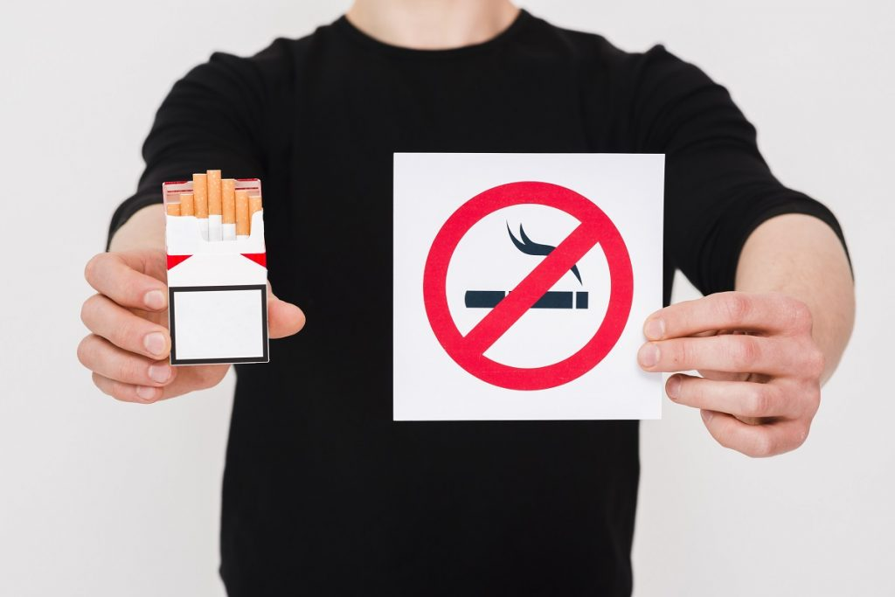

ZDROWIE PUBLICZNE I PROMOCJA ZDROWIA

OCENA STANU SANITARNEGO ZA ROK 2022 W ZAKRESIE OŚWIATY ZDROWOTNEJ I PROMOCJI ZDROWIA
Wygaszanie stanu epidemii COVID-19 w roku 2022 pozwoliło na powrót do działań statutowych Państwowej Inspekcji Sanitarnej i realizację działalności w zakresie profilaktyki chorób i promocji zdrowego stylu życia w pełnym zakresie. Na skalę podejmowanych działań wpływ miało też zaangażowanie dyrektorów szkół i przedszkoli, koordynatorów oraz pozostałych realizatorów szkolnych i przedszkolnych. Powiatowa Stacja Sanitarno-Epidemiologicza w Oświęcimiu swoje zadania realizowała poprzez kontynuację programów edukacyjnych, akcji i kampanii społeczno-informacyjnych. Podejmowane działania dotyczyły poniższych obszarów tematycznych.

Profilaktyka palenia tytoniu i chorób odtytoniowych
1. W 2022 roku kontynuowano programy o tematyce antytytoniowej adresowane do uczniów szkół podstawowych tj.: „Nie pal przy mnie, proszę” (uczniowie klas 1-3), „Bieg po zdrowie” (uczniowie klas 4), „Znajdź właściwe rozwiązanie” (uczniowie klas 5-8). Ogółem w ww. programach uczestniczyło 4463 uczniów. Ponadto 38 placówek przedszkolnych zrealizowało program edukacji antytytoniowej adresowany do dzieci 5-6 letnich pn. „Czyste Powietrze Wokół Nas”. W sumie w programie uczestniczyło 1641 dzieci.
Głównym celem programów antytytoniowych skierowanych do młodszych grup odbiorców jest ochrona dzieci przed narażeniem na bierne wdychanie dymu tytoniowego. Niezbędne do osiągnięcia go jest objęcie działaniami programowymi również rodziców czy opiekunów dzieci. W roku 2022 w placówkach przedszkolnych i szkolnych powiatu oświęcimskiego, w różnych formach działań edukacyjnych uczestniczyło 1359 rodziców.
Ponadto, w większości szkół podstawowych i ponadpodstawowych zainicjowano obchody Światowych Dni związanych z tematyką tytoniową: „Światowy Dzień bez Tytoniu” oraz „Światowy Dzień Rzucania Palenia”.

2. Monitoring przestrzegania ustawy o ochronie zdrowia przed następstwami używania tytoniu i wyrobów tytoniowych
Według dostępnych danych papierosy pali jedna czwarta dorosłych Polaków (26%). Z perspektywy zdrowia publicznego każdy sposób ograniczania palenia tytoniu oraz zmniejszenia ekspozycji społeczeństwa na dym tytoniowy jest korzystny. Ustawa o ochronie zdrowia przed następstwami używania tytoniu i wyrobów tytoniowych wprowadziła całkowity zakaz palenia w miejscach publicznych oraz nadała samorządom uprawnienia do tworzenia stref wolnych od dymu tytoniowego.
Ocena przestrzegania zakazu palenia tytoniu i wyrobów powiązanych, należy do uprawnień pracowników Państwowej Inspekcji Sanitarnej. Na podstawie danych zebranych w związku z prowadzonym nadzorem opracowuje comiesięczne raporty dotyczące aktualnej sytuacji w zakresie realizacji ustawy o ochronie zdrowia przed następstwami używania tytoniu i wyrobów tytoniowych. W roku 2022 skontrolowano pod tym kątem 1631 obiektów użyteczności publicznej na terenie powiatu oświęcimskiego i w wyniku tych kontroli można stwierdzić ,że przepisy w tym zakresie są przestrzegane.

Profilaktyka stosowania substancji psychoaktywnych
W roku szkolnym 2021/2022 w powiecie oświęcimskim została zrealizowana IX edycja programu edukacyjnego pt. „ARS, czyli jak dbać o miłość?”. Zasadniczym celem programu jest dostarczenie uczniom szkół ponadpodstawowych wiedzy i umiejętności zmniejszających ryzyko utraty zdrowia i życia ich samych oraz w przyszłości ich potomstwa spowodowanej używaniem substancji psychoaktywnych.
Program „ARS, czyli jak dbać o miłość?” nie skupia się jednak na typowym przekazie dotyczącym negatywnych skutków korzystania z używek, ale wskazuje, jak nadużywanie substancji psychoaktywnych może negatywnie wpływać na wartości uznawane przez młodych ludzi za ważne w życiu. Jego oryginalnym założeniem jest otwarte i konsekwentne odwołanie się do najbardziej cenionej wartości, jaką jest miłość. Program przyczynia się m.in do wzrostu świadomości młodych ludzi na temat zespołu FAS – płodowego zespołu alkoholowego, choroby której można uniknąć przy zachowaniu całkowitej abstynencji w czasie ciąży.
Do realizacji programu przystąpiło 7 szkół ponadpodstawowych, a działaniami programowymi w IX edycji objęto ogółem 1717 uczniów.

Profilaktyka nowotworów
1. Program profilaktyki raka szyjki macicy: „Wybierz Życie – Pierwszy Krok” zrealizowano w 10 szkołach ponadpodstawowych. Liczba uczestników: 1406 uczniów i 372 rodziców. Celem głównym programu jest zwiększenie poziomu wiedzy na temat profilaktyki raka szyjki macicy i roli wirusa brodawczaka ludzkiego (HPV) w jego powstawaniu, a także motywowanie kobiet do regularnego poddawania się badaniom profilaktycznym. W minionym roku szkolnym z inicjatywy organizatorów oraz lokalnych koordynatorów programu działania programowe w szkołach rozszerzono o tematykę raka jąder i metody samobadania, co wpłynęło na zwiększenie zainteresowania działaniami programowymi wśród chłopców.
2. Program edukacyjny „Znamię? Znam je!” skierowany do uczniów szkół ponadpodstawowych, jego głównym celem jest upowszechnienie wiedzy z zakresu profilaktyki czerniaka. Obecnie, pomimo wielu akcji profilaktycznych, czerniak stanowi nadal problem społeczny i jest główną przyczyna zgonów z powodu nowotworów złośliwych skóry. W Polsce rocznie odnotowuje się około 3000 przypadków nowych zachorowań na czerniaki. Program realizowany jest przez Fundację „Gwiazda Nadziei” w partnerstwie z Wojewódzkimi Stacjami Sanitarno-Epidemiologicznymi pod honorowym patronatem Głównego Inspektora Sanitarnego oraz merytorycznym patronatem Akademii Czerniaka. Program w powiecie oświęcimskim w roku szkolnym 2021/2022 zrealizowało 5 szkół ponadpodstawowych, liczba adresatów działań edukacyjnych 1459.

Profilaktyka chorób zakaźnych
1. Program edukacyjny „Podstępne WZW”. Głównym celem programu jest upowszechnianie wiedzy na temat wirusowego zapalenia wątroby typu A, B i C wśród uczniów szkół ponadpodstawowych oraz uświadomienie zagrożeń i zasad profilaktyki w tym zakresie. Pobudza do refleksji nad odpowiedzialnością w zakresie własnych zachowań zdrowotnych i kształtuje postawy tolerancji i zrozumienia wobec osób zakażonych. W trzeciej edycji programu realizowanej w roku szkolnym 2021/2022 wzięło udział 571 uczniów z 5 szkół ponadpodstawowych w powiatu oświęcimskiego.
2. Profilaktyka HIV/AIDS
Działania dotyczące profilaktyki HIV/AIDS realizowane były w oparciu o Harmonogram realizacji Krajowego Programu Zapobiegania Zakażeniom HIV i Zwalczania AIDS opracowany na lata 2022 – 2026. Działania adresowano do uczniów uczęszczających do starszych klas szkół podstawowych, uczniów szkół ponadpodstawowych, personelu medycznego i ogółu społeczeństwa. Temat profilaktyki zakażeń HIV poruszano przede wszystkim w ramach obchodów Światowego Dnia AIDS, który przypada 1 grudnia. Placówki szkolne i ośrodki zdrowia powiatu oświęcimskiego wyposażone zostały w materiały edukacyjne Krajowego Centrum ds. AIDS do wykorzystania w celu rozdawnictwa, ekspozycji i przeprowadzenia akcji edukacyjnych. Liczba odbiorców działań: 1968 osób.

Promocja zdrowego stylu życia
1. W 7 placówkach przedszkolnych zakończono trzecią edycję ogólnopolskiego programu: „Skąd się biorą produkty ekologiczne?” opracowanego wspólnie z Ministerstwem Rolnictwa i Rozwoju Wsi. Celem głównym programu jest zwiększenie świadomości i wiedzy na temat rolnictwa ekologicznego oraz budowanie właściwych nawyków żywieniowych od najmłodszych lat. Program jest skierowany także do rodziców i opiekunów dzieci, gdyż zwiększa to skuteczność programów profilaktycznych. W programie uczestniczyło 230 dzieci 5-6 letnich oraz 52 rodziców.
2. W roku 2022 Europejski Urząd ds. Bezpieczeństwa Żywności (EFSA) we współpracy z Głównym Inspektoratem Sanitarnym rozpoczął realizację drugiej edycji kampanii informacyjnej „Wybieraj Bezpieczną Żywność” #EUChooseSafeFood. Celem kampanii było zwiększenie wiedzy społeczeństwa na temat roli nauki w zapewnieniu bezpieczeństwa żywności oraz zachęcenie konsumentów do dokonywania świadomych wyborów żywieniowych. Kampania podejmowała tematykę związaną z suplementami diety, higieną żywności, w tym chorób przenoszonych drogą pokarmową oraz ze znakowaniem żywności, uwzględniając alergeny. Kampania adresowana była głównie do osób między 25. a 45. rokiem życia, które nie są specjalistami w dziedzinie bezpieczeństwa żywności i odżywiania, ze szczególnym uwzględnieniem kobiet i młodych rodziców.
Udział Powiatowej Stacji Sanitarno-Epidemiologicznej w realizacji kampanii polegał przede wszystkim na promowaniu jej w mediach społecznościowych przy użyciu dostępnych na stronie internetowej kampanii narzędzi komunikacyjnych i przekazaniu informacji do placówek nauczania i wychowania. Ponadto wykonano ekspozycję materiałów kampanijnych w wersji drukowanej w tut.Stacji oraz rozdysponowano pakiety ulotek i plakatów.

Przygotował: Zespół pracowników Powiatowej Stacji Sanitarno -Epidemiologicznej w Oświęcimiu.

